Dunaszekcső község Képviselő-testülete
11/2020 (II.17.) .számú határozata
Dunaszekcső község Településszerkezeti tervének elfogadásáról

Dunaszekcső község Önkormányzatának Képviselő-testülete az épített környezet alakításáról és védelméről szóló 1997. évi LXXVIII. Törvény 6. § (1) bekezdése és a településfejlesztési koncepcióról, az integrált településfejlesztési stratégiáról és a településrendezési eszközökről, valamint egyes településrendezési sajátos jogintézményekről szóló 314/2012. (XI. 8.) Kormányrendelet 16. § (1) bekezdése alapján az alábbi döntést hozza:

Dunaszekcső község Önkormányzat Képviselő-testületének 61/2019 (XII.09.) számú határozatában jóváhagyott településfejlesztési döntések tekintetében a Dunaszekcső község Településszerkezeti tervének felülvizsgálatát az alábbi mellékletekkel jóváhagyja:

Településszerkezeti tervlap: 1. melléklet
Nagyvízi meder területe, mérnökgeológiai adottságok: 2. melléklet
Régészeti lelőhely és világörökség várományos helyszín: 3. melléklet
Műemlékek és helyi védelemre érdemes építmények: 4. melléklet
Településszerkezeti terv leírása: 5. melléklet
Változások ütemezése: 6. melléklet
Település területi mérlege: 7. melléklet
Területrendezési tervvel való összhang igazolása: 8. melléklet
Biológiai aktivitásérték számítás eredménye: 9. melléklet

polgármester jegyző

1. MELLÉKLET
11/2020 (II.17.) …önkormányzati határozathoz

Településszerkezeti tervlap

2. MELLÉKLET
11/2020 (II.17.) önkormányzati határozathoz

Nagyvízi meder területe és
mérnökgeológiai adottságok tervlapja

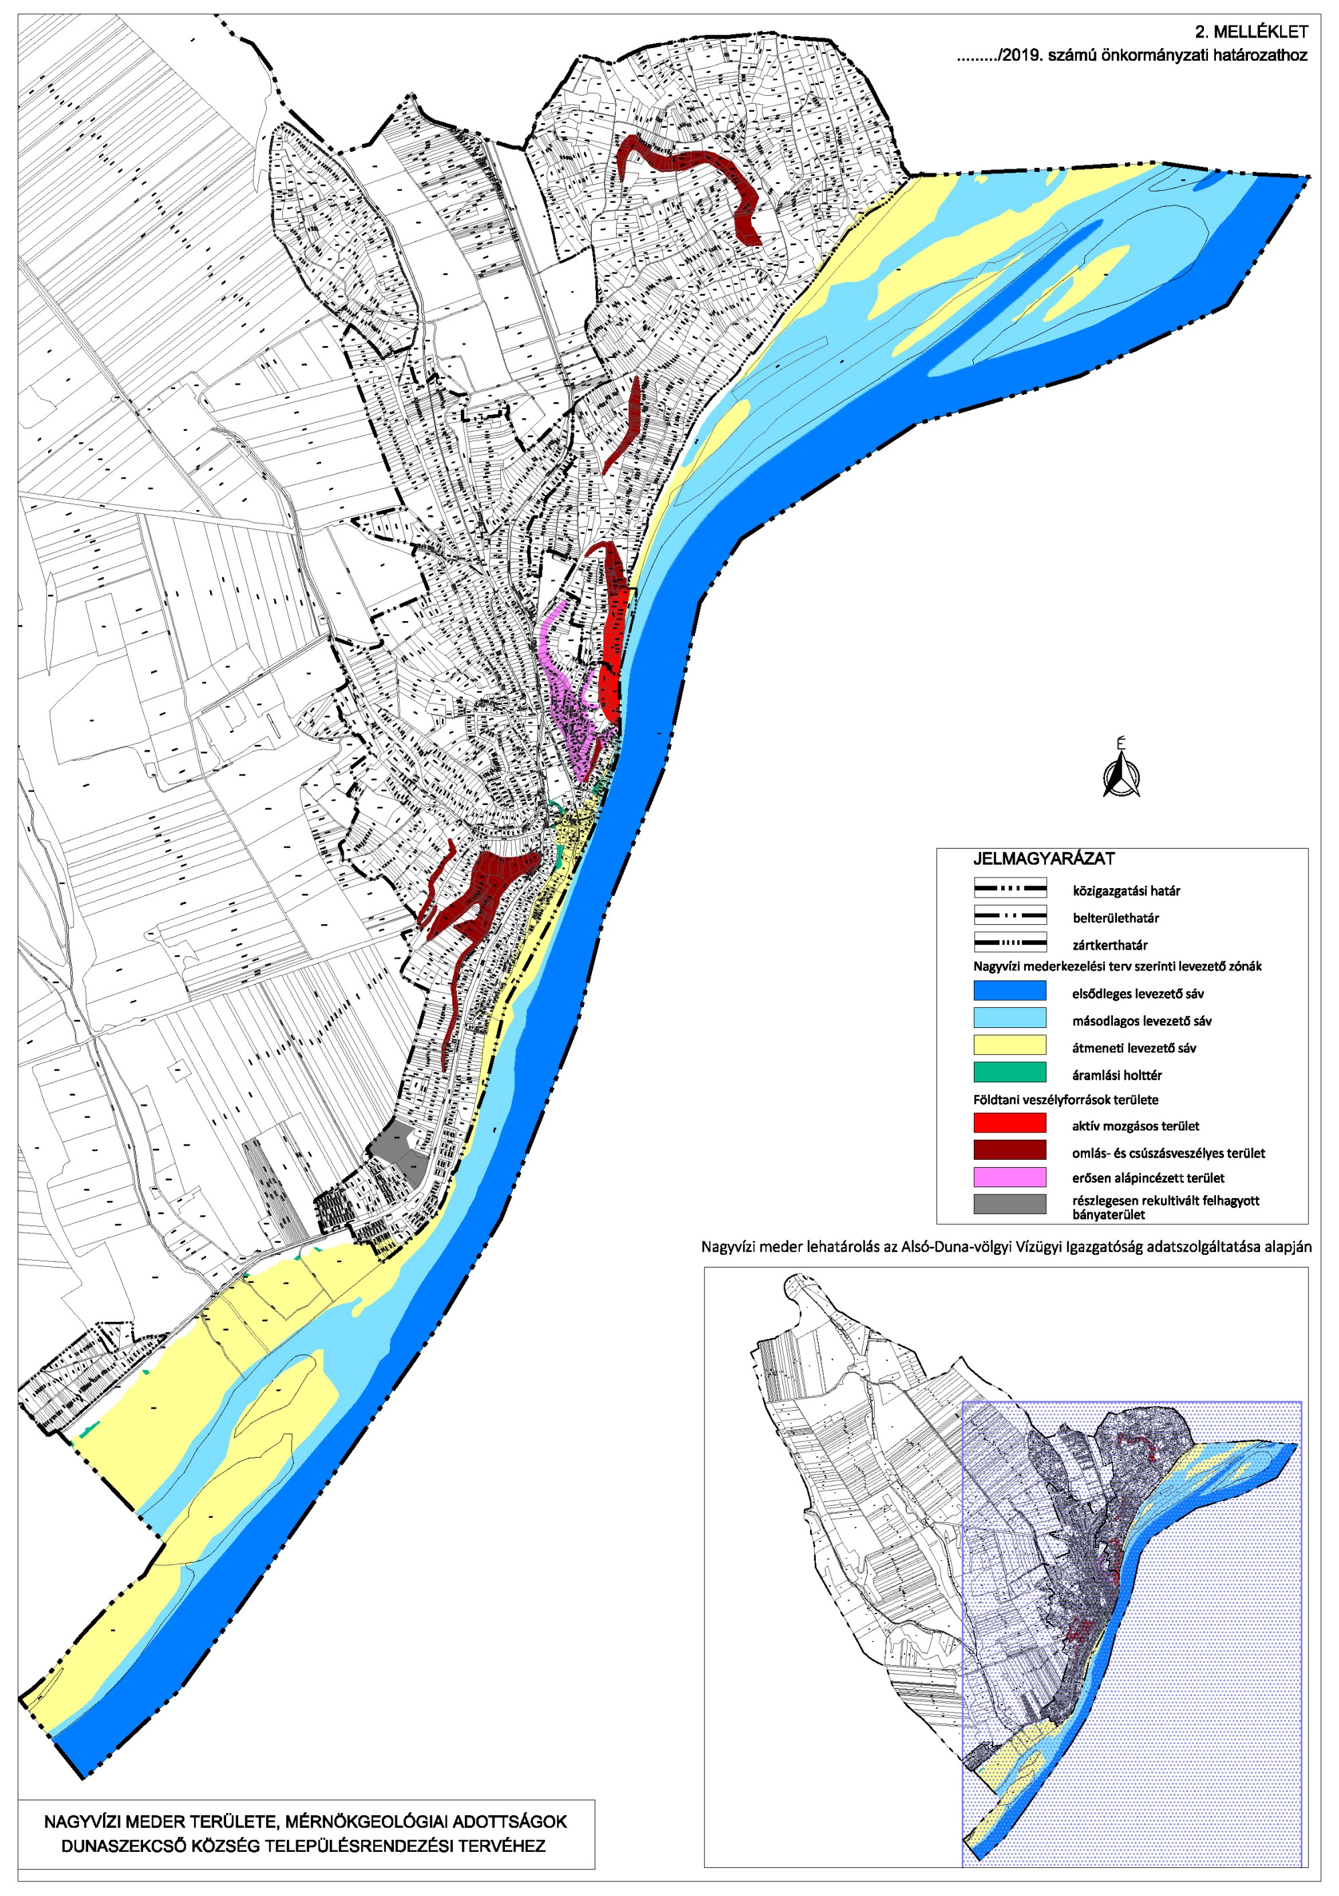

3. MELLÉKLET
11/2020 (II.17.) önkormányzati határozathoz
dunaszekcső község ismert régészeti lelőhelyei, világörökség várományos helyszínei
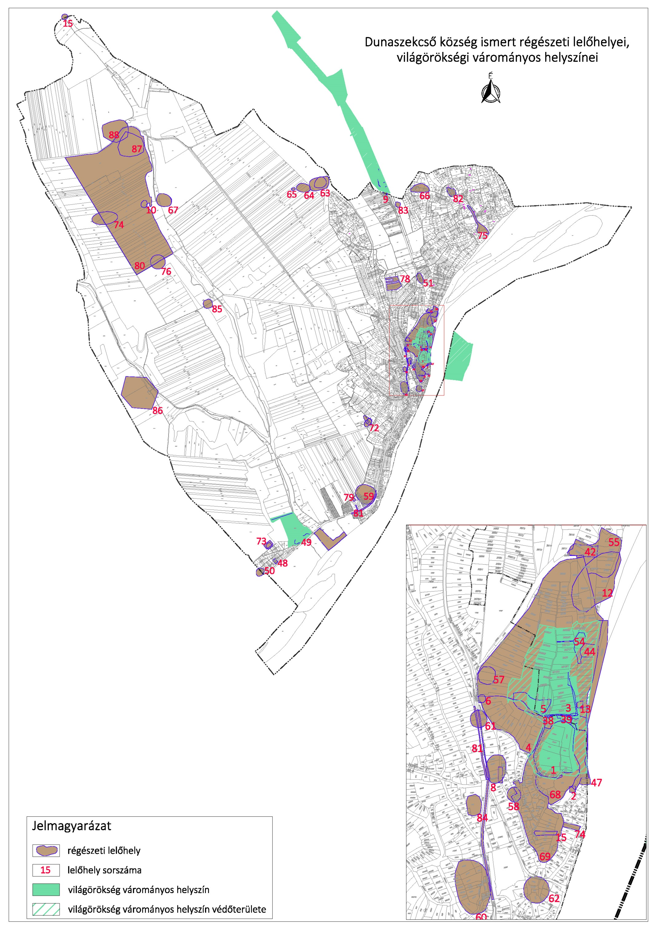

4. MELLÉKLET
11/2020 (II.17.) önkormányzati határozathoz
dunaszekcső község műemlékei és helyi egyedi védettségre érdemes építményeinek tervlapja
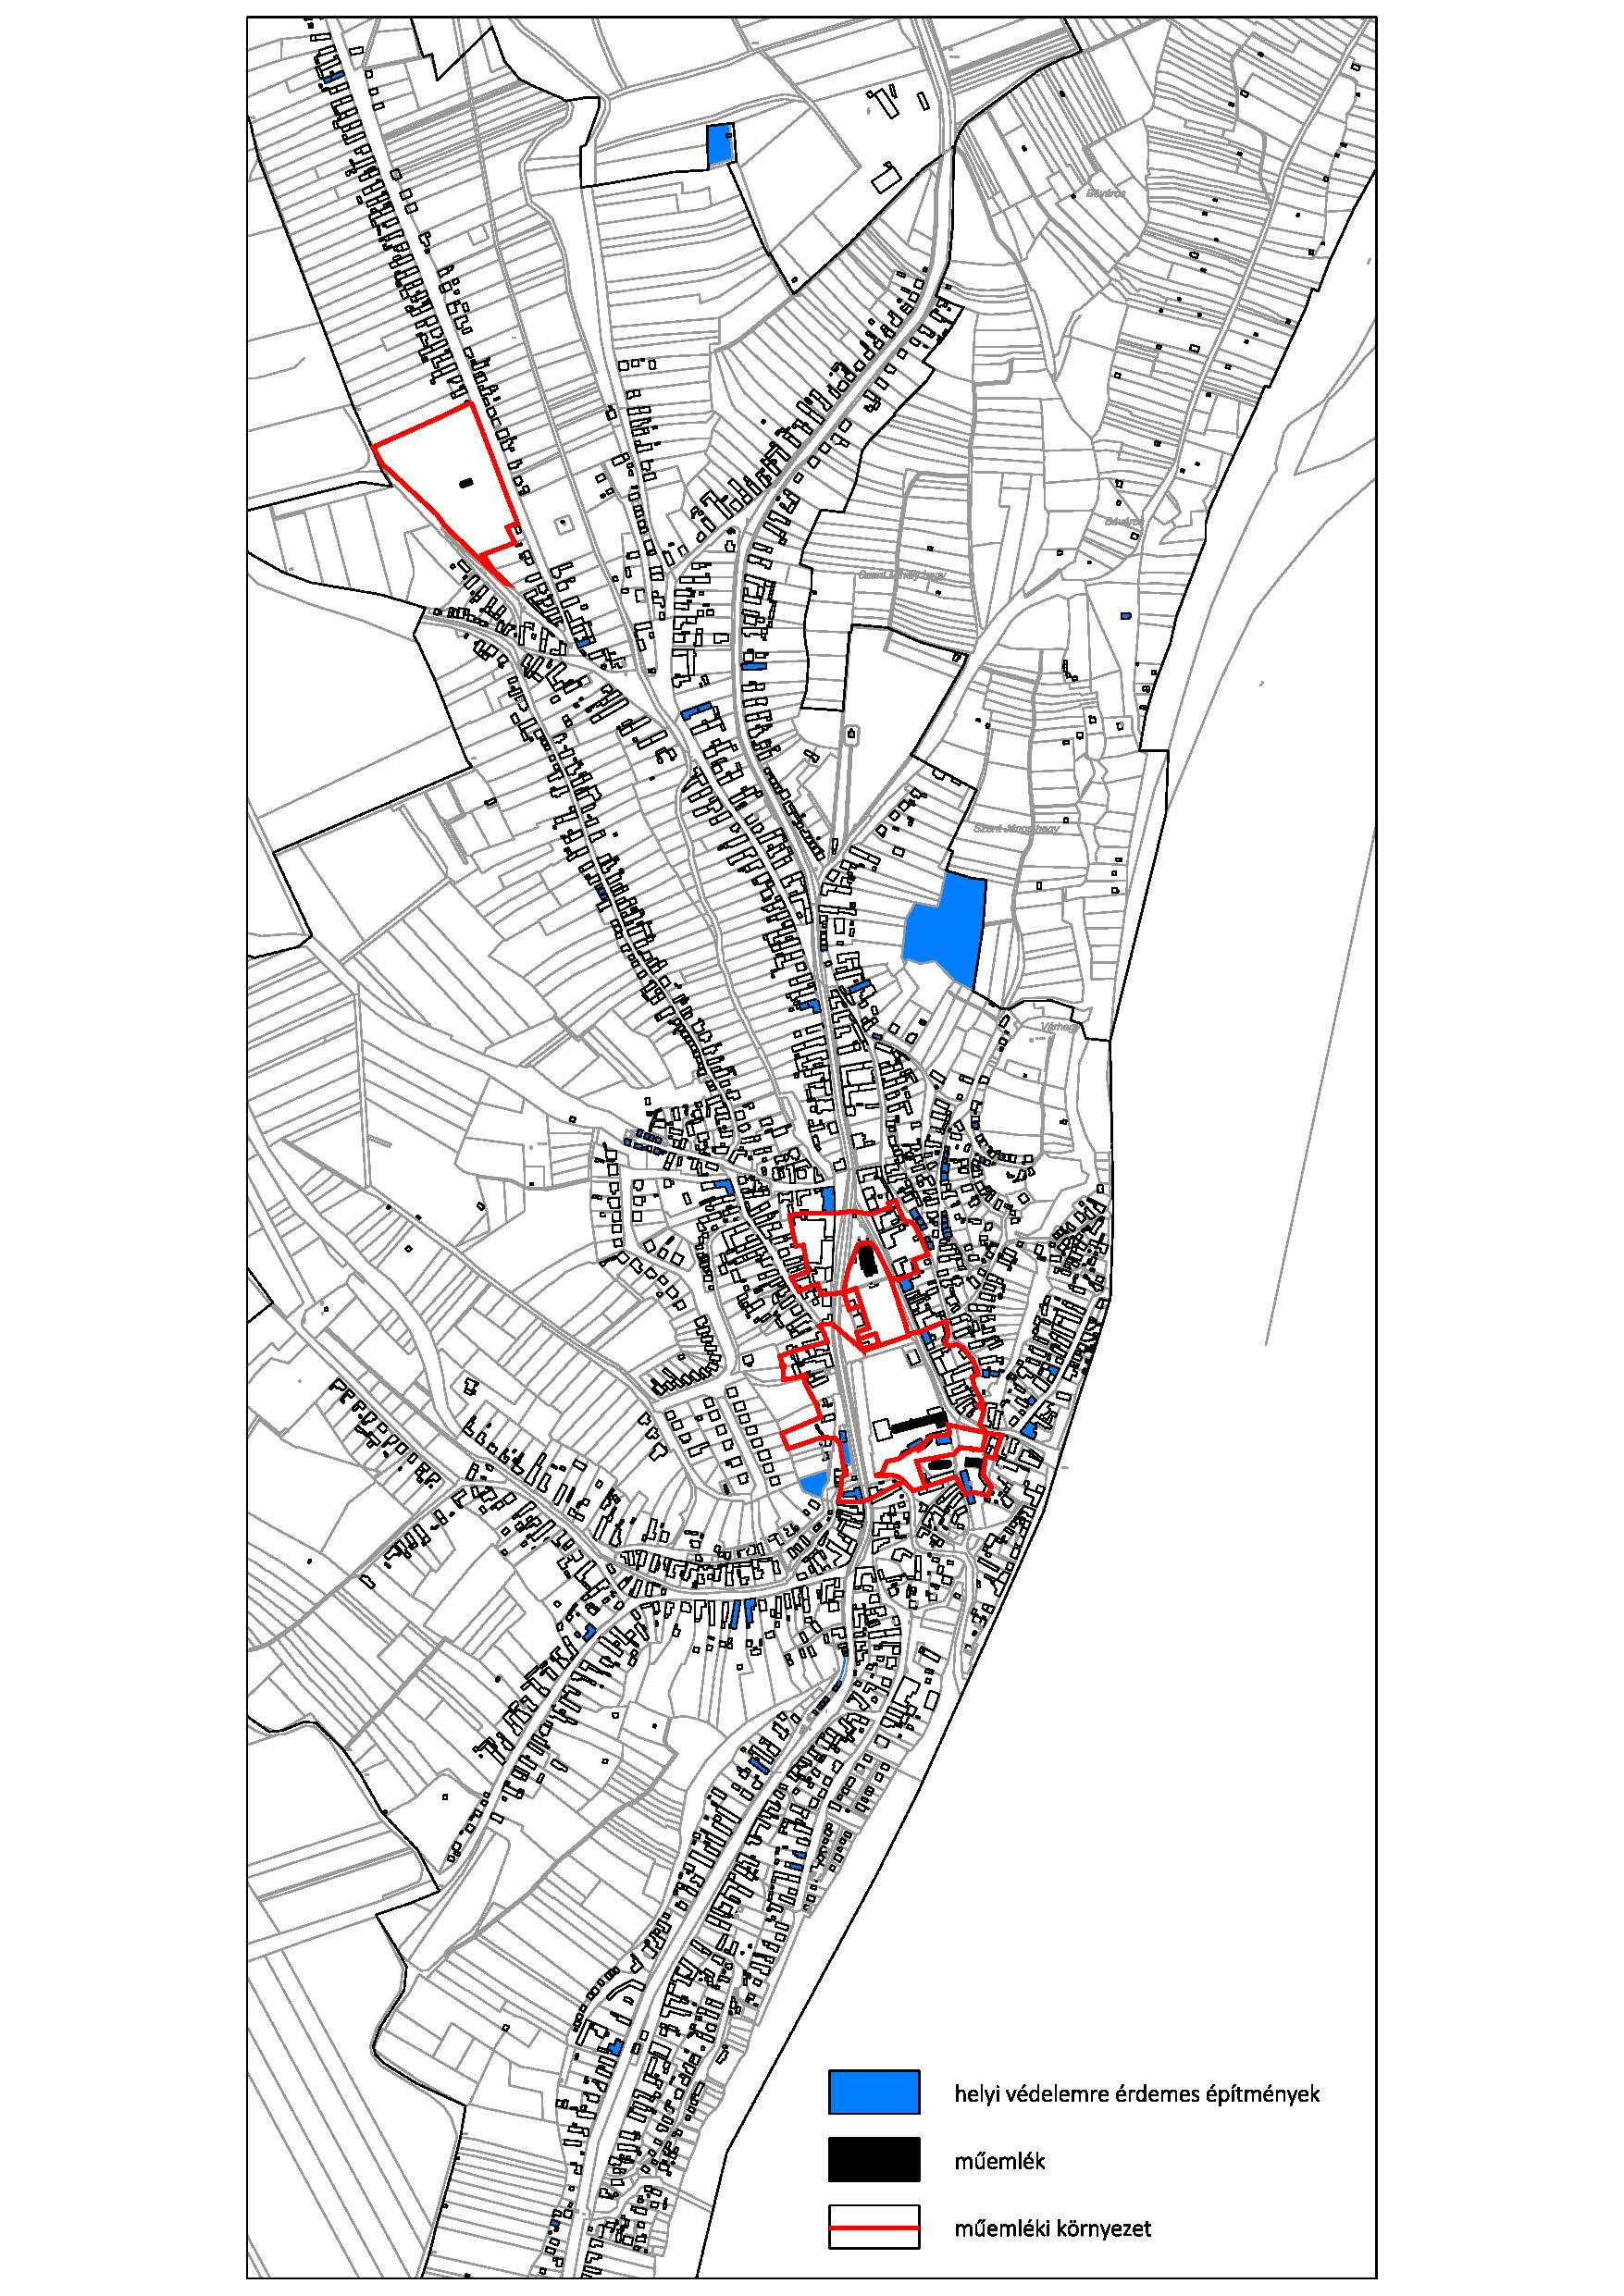

5. MELLÉKLET
11/2020 (II.17.) önkormányzati határozathoz

Településszerkezeti terv leírásA

- A tervezési terület felhasználása

BEÉPÍTÉSRE SZÁNT TERÜLETEK:
Beépítésre szánt területbe soroljuk azokat a beépített vagy további beépítésre szánt területeket, amelyen belüli építési övezetekben az építési telkek megengedett beépítettsége legalább 10 %.

Lakóterületek:
Dunaszekcső beépített területeinek túlnyomó része falusias lakóterületi övezetben ( Lf ) marad, igazodva a kialakult állapotokhoz. Az övezetben lakóépületek, mező- és az erdőgazdasági építmények, valamint a terület rendeltetésszerű használatát nem zavaró gazdasági tevékenységi célú épületek; továbbá kereskedelmi, szolgáltató, szállás jellegű, igazgatási, iroda, hitéleti, nevelési, oktatási, egészségügyi, szociális, kulturális, közösségi szórakoztató és sport rendeltetésű építmények helyezhetők el.
A belterület központi részén – a Posta utca, Árpád utca, Halász utca, II. Lajos utca, József Attila utca területén – a hatályos terv szerint kisvárosias lakóterületből falusias lakóterületbe kerül, így mező- és erdőgazdasági építmények is elhelyezhetők itt.
Már a 2004. évi hatályos rendezési tervben is kijelölésre került jelentős számban lakóterületi fejlesztési terület falusias lakóterületi övezeten belül: a Zrínyi utcától délnyugatra, a Malom köztől nyugatra, a Petőfi S. utca nyugati teleksora mentén, a Tinódi utca végén, a Kinizsi P. utca északi végén. A felülvizsgálat során ezeket változatlanul lakóterületi besorolásban hagyja a terv.
A falusias lakóterületen a megengedett legnagyobb beépítési sűrűség: 0,5
A hatályos tervhez képest új területfelhasználási egységként jelennek meg a kertvárosias lakóterületek ( Lke ). Ezek a belterület nyugati részén található beépített kertvárosias telekszerkezetű és beépítésű lakóterületek (Rózsa utca), valamint az ettől északra, nyugatra lévő, korábban falusias és kisvárosias lakóterületbe sorolt beépítetlen területek a sportpálya körül.
Az övezetben a lakó rendeltetésen kívül a helyi lakosság ellátását szolgáló kereskedelmi, szolgáltató, hitéleti, nevelési, oktatási, egészségügyi, szociális, kulturális, szállás jellegű és sport rendeltetésű épület is elhelyezhető.
A kertvárosias lakóterületen a megengedett legnagyobb beépítési sűrűség: 0,6

Vegyes területek:
A településközpont terület (Vt) elsősorban lakó és olyan települési szintű egyéb rendeltetést szolgáló épület elhelyezésére szolgál, amely nincs zavaró hatással a lakó rendeltetésre.
A hatályos terv a község oktatási, egyházi, igazgatási intézményeit magába foglaló központi részt, ezen kívül a sűrű beépítésű rév környéki részt sorolta településközpont vegyes területbe. A felülvizsgálat során a meglévő településközponti területek mellé jelentős mértékű új településközponti területek kerülnek, melyek a korábbi terven kisvárosias lakóterület besorolást kaptak: a Rév utca keleti oldala, annak folytatásában a Kossuth L. utca egy szakasza, a Petőfi utca-Diási-árok-Római köz által határolt terület. Zöldterületből kerül átsorolásra az autóbusz pályaudvar melletti épületsora és a Sarlós Boldogasszony templom.
A felülvizsgálat során ezek a területek- a rajtuk elhelyezett funkciók miatt - településközpont terület övezetébe kerülnek besorolásra.
A településközpont területen a megengedett legnagyobb beépítési sűrűség: 1,2

Gazdasági területek:
A kereskedelmi, szolgáltató terület (Gksz) elsősorban környezetre jelentős hatást nem gyakorló gazdasági tevékenységi célú épületek elhelyezésére szolgál.

A korábbi hatályos terv kereskedelmi, szolgáltató területeket jelölt ki az Árvíz sor két oldalán és az 56. sz. főút menti lovarda mellett, valamint a település déli végén, a Téglagyári dülő mentén. E területek jelenleg is részben beépítetlenek, azonban indokolt további szerepeltetésük.
A korábbi hatályos tervhez képest a gazdasági területeket illetően történő változás az Árvíz sor menti gazdasági fejlesztési terület bővítése dél felé, a Diási-árok mentén, valamint a belterületen lévő, működő benzinkút területének gazdasági területbe sorolása.
A kereskedelmi, szolgáltató terület megengedett legnagyobb beépítési sűrűsége: 1,5

Az ipari terület (Gip), olyan gazdasági célú ipari létesítmények elhelyezésére szolgál, amelyek más beépítésre szánt területen nem helyezhetők el.
A környezetre jelentős hatást gyakorló ipari terület (Gip-z) a különleges veszélyes (pl. tűz-, robbanás-, fertőzőveszélyes) bűzös vagy nagy zajjal járó gazdasági tevékenységhez szükséges építmények elhelyezésére szolgál.
Dunaszekcső külterületén a nagylétszámú állattartó telepek (sertés és marha telepek) területei kerültek a környezetre jelentős hatást gyakorló ipari területbe.
A jelentős mértékű zavaró hatású ipari terület megengedett legnagyobb beépítési sűrűsége: 1,5

Üdülőterületek
A hétvégiházas területek ( Üh ) tekintetében történő változás a Vár utca déli oldalán lévő telkek zöldterületi besorolásból üdülőházas területbe történő átsorolása, illetve a Somogyi utca Duna felüli részének.
A hétvégiházas terület megengedett legnagyobb beépítési sűrűsége: 0,2

Új területfelhasználási kategória az üdülőházas terület ( Üü ) a település rendezési tervében. A belterület déli részén lévő hétvégiházas területek mellett található régi kempingterület a kiterjedése miatt üdülőházas területi besorolást kap. Ugyanígy üdülőházas területbe kerülnek a főút másik oldalán, a vízpart menti telkek a korábbi lakóterületi besorolásból.

Az üdülőházas terület megengedett legnagyobb beépítési sűrűsége: 1,0

Különleges területek:
Különleges területbe azok a területek tartoznak, amelyeken az elhelyezhető építmények rendeltetésük miatt jelentős hatást gyakorolnak a környezetükre, vagy a környezetük megengedett külső hatásaitól is védelmet igényelnek.

Idegenforgalmi terület: (Ki)
A terület turisztikai, vendéglő, szálláshely-szolgáltató, szórakoztató, kulturális, egészségügyi, szociális funkciójú épületek elhelyezésére alkalmas.
A Duna-parti fekvésű, egykori cementtelep területe kerül különleges idegenforgalmi területbe a korábbi kisvárosias lakóterületből.

Az idegenforgalmi terület megengedett legnagyobb beépítési sűrűsége: 2,0

Pinceházas terület (Kp)
Dunaszekcső domboldalakra felfutó, gyakran nagy meredekségű löszpartfalakkal szegélyezett utcáinak végén sorakozó pinceházak területét különleges pinceházas területbe sorolta a hatályos terv. Ez a besorolás marad az új tervben is.

Közmű célú területbe (Kk) tartoznak a település vízmű-kútjai, víztározói, szennyvíztisztító telepe.

BEÉPÍTÉSRE NEM SZÁNT TERÜLETEK:
A beépítésre nem szánt területen belüli övezetekben a telkek megengedett beépítettsége legfeljebb 10 %.

Erdőterületek:
A település közigazgatási területén az Országos Erdőállomány Adattár 405,76 ha erdővel borított és 4,19 ha nem erdővel fedett, de az erdőtervben szereplő un. egyéb részletként megjelölt területet (erdészeti létesítményhez tartozó területek) tart nyilván.
Az erdőterületek elsődleges rendeltetés szerinti megoszlása a következő: gazdasági (Eg) 183,84 ha, védelmi (Ev) 221,92 ha, közjóléti (Ek) 0 ha.
Az Adattárban szereplő erdők besorolása az Erdészeti Igazgatóság adatszolgáltatásának figyelembe vétele mellett történt.

A település közigazgatási területén a kiváló termőhelyi adottsággal rendelkező erdőterületek nagysága: 235,34 ha.
Védelmi erdőterületen – erdei kilátó, magasles kivételével – épületet elhelyezni nem lehet.
A felülvizsgálat során az erdők mérete a korábbi hatályos tervhez képest változott. Méretét tekintve növekedett.

Természetközeli területek:
A mocsár, nádas, sziklás területek tartoznak az övezetbe, melyen belül épületet elhelyezni nem lehet.
Dunaszekcső területén belül a Belső-réti patak menti nádas területek tartoznak természetközeli területbe (Tk)

Mezőgazdasági területek:
A mezőgazdasági területen a növénytermesztés, az állattartás és –tenyésztés, a halászat, továbbá az ezekkel kapcsolatos, a saját termék feldolgozására, tárolására és árusítására szolgáló építmények helyezhetők el.
Kertes mezőgazdasági terület:
Kertes mezőgazdasági területbe (Mke) sorolt a Nagyleánka, a Kisleánka és a Javka nevű zártkerti rész a külterületen, valamint belterületen árok menti területek (Árvíz sor, Újváros utca - a Leánka-patak túloldalán).
Általános mezőgazdasági terület:
A külterület, mezőgazdasági művelés alatt álló földrészletei az általános mezőgazdasági területbe tartoznak.
Az általános mezőgazdasági területen belül a terv megkülönböztet korlátozott (Mko) és korlátozás nélküli (Má) mezőgazdasági területeket. A korlátozást természetvédelmi okok, valamint a területek vizenyőssége indokolja.

Különleges beépítésre nem szánt területek:
Temető területe (Kb-t):
A település közigazgatási területén belül lévő egy működő és egy nem működő temető területe került ebbe a területfelhasználásba. A korábban kijelölt temetőbővítési terület melletti már működő temetőrészt jelen terv lakóterületből temetőterületbe sorolja. A szerb temető területe zöldterületből szintén temetőterületbe kerül átsorolásra. A területen belül elsősorban a temetkezéshez szükséges építmények helyezhetők el.

Sportpálya területe (Kb-s):
Dunaszekcső község lakóterületétől nyugatra találjuk a település sportpályáját. A területen belül elsősorban a sportoláshoz szükséges építmények, létesítmények helyezhetők el.
A korábbi hatályos tervben szereplő bővítési terület északi részét jelenlegi terv kertvárosi területbe sorolja át.

Természetvédelmi célú (Kb-Tv):
Különleges beépítésre nem szán természetvédelmi célú területbe kerülnek besorolásra a Dunaszekcsői Löszfal Természetvédelmi területbe tartozó ingatlanok közül azok, amelyek az Országos Erdőállomány Adattárba nem tartoznak bele. A területeken kizárólag a legeltetéses állattatáshoz kapcsolódó épület helyezhető el. A terület-felhasználási egység kijelölése a terület földtani, morfológiai, természeti, kultúrtörténeti értékeinek védelmét, megőrzését segíti elő.

Vízgazdálkodási területek:
Dunaszekcső vízgazdálkodási területei (V) a község területén lévő vízfolyások, halastavak, árkok. A legjelentősebb vízfolyások a Duna, a Diási-árok és a Leánka-patak.
Felülvizsgálat során a 2013-ban, Csillagterv Kft. által készített Vízkár-elhárítási terv MM1 jelű tervlap melléklete alapján a belterülettől északra, a Lánka-patakon 240 000m³–es záportározó kialakítása céljából vízgazdálkodási terület kerül kijelölésre.

Közlekedési területek:
Közlekedési terület közút és közmű területébe tartoznak a község meglévő és tervezett útjai.
A korábbi hatályos tervhez képest az alábbi jelentősebb változásokat hozza a terv:
- az 56. számú főút belterületet elkerülő szakaszának törlése a tervből
- a tervezett kiszolgáló utcák közül a sportpálya és a Zrínyi M. utca felé történő átkötés törlése a tervből
- Palotabozsok-Báta összekötő út Dunaszekcsői szakaszának szerepeltetése
- Palotabozsok-Báta összekötő út és Dunaszekcső belterületét összekapcsoló út jelölése

Zöldterület:
A zöldterület állandóan növényzettel fedett közterület (közpark, közkert), amely a település klimatikus viszonyainak megőrzését, javítását, ökológiai rendszerének védelmét, a pihenést és testedzést szolgálja.
Dunaszekcső jelentősebb zöldterületei a következők:
- templom tér-iskola közti park
- 56. főt menti zöldsáv
- Duna parti sétány
- Rk. kápolna kertje

A tájrendezés és természetvédelem

TÁJHASZNÁLAT, TÁJSZERKEZET
Magyarország és egyes kiemelt térségeinek területrendezési terve szerint Dunaszekcső területét érinti a kiváló termőhelyi adottságú szántóterület térségi övezete, a külterület nyugati része tartozik az övezethez.
Kiváló termőhelyi adottságú szántóterület: az országos területrendezési tervben megállapított, kiemelt térségi és megyei területrendezési tervekben alkalmazott övezet, amelybe kiváló növénytermesztési feltételekkel rendelkező szántóterületek tartoznak.
A településen még mindig döntő a mezőgazdasági termelés.

Magyarország és egyes kiemelt térségeinek területrendezési terve szerint Dunaszekcső az erdők övezetével érintett.
Erdők övezete: az Országos Területrendezési Tervben (továbbiakban OTrT) megállapított, kiemelt térségi és megyei területrendezési tervben alkalmazott övezet, amelybe az Országos Erdőállomány Adattárban szereplő erdők és az erdőgazdálkodási célokat közvetlenül szolgáló földterületek tartoznak.
Az országos területrendezési terv szerint a település erdőtelepítésre alkalmas terület övezetével érintett.
A település erdőterületeinek nagy része ártéri erdő, melyek természetvédelmi oltalom alatt állnak. Másik részük vízfolyások menti galériaerdők, illetve nagy kitettségű felszínek erdőterületei. A meredek löszoldalakban végződő lakótelkek hátsó részei is gyakran beerdősültek. Tervezett gazdasági rendeltetésű erdők nagy arányban szerepelnek a hatályos településszerkezeti tervben. Ezeket jelen terv nem tartja meg.

TÁJI, TERMÉSZETI ÉRTÉKEK

Nemzetközi védelem
Natura 2000 területek:
A település területén a Duna vonalán, valamint az ártéri erdők mentén a Gemenc Különleges madárvédelmi terület (HUDD10003) és a Béda‐Karapancsa Különleges Természetmegőrzési Terület (HUDD20045) egybefüggő Natura 2000 területek húzódnak 492 ha kiterjedéssel.
Természetvédelmi célkitűzés e területeken a vizes illetve vízi élőhelyek megfelelő, a természetes folyamatokhoz hasonló vízellátásának és vízjárásának biztosítása. Az értékes és egyedülálló Duna-menti élőhelyek (kemény és puhafás ligeterdők, mocsárrétek, vizes és vízi élőhelyek) megőrzése, valamint az ott élő, védett vagy ritka madárfajok életfeltételeinek biztosítása.
Ezeken a területeken kiemelt fontosságú cél a fekete gólya, kis kócsag kedvező természetvédelmi helyzetének helyreállítása. A téli időszakban fontos telelőhelye ez a réceféléknek. A Duna számos vonuló madárfaj útvonalául szolgál.

A település közigazgatási területét érintő Gemenc Ramsari terület is egyben.

Országos védelem
Nemzeti Park
Dunaszekcsőn a Duna, valamint az azt kísérő ártéri erdő a Duna-Dráva Nemzeti Park területéhez tartozik.

A település területe a Mura- Dráva-Duna bioszféra rezervátum része.

Országos jelentőségű védett terület
A Dunaszekcsői Löszfal TT területe 6,8 ha, ebből fokozott védelem alatt áll 1,1 ha. A védetté nyilvánítás célja az érintett területek földtani, morfológiai, természeti, kultúrtörténeti értékeinek védelme, megőrzése.
Tájvédelmi körzet Dunaszekcső területét nem érinti.

Ökológiai hálózat magterülete és ökológiai folyosója
Az ökológiai hálózat magterülete: országos területrendezési tervben megállapított övezet, amelybe olyan természetes, illetve természetközeli élőhelyek tartoznak, amelyek az adott területre jellemző természetes élővilág fennmaradását és életkörülményeit hosszú távon biztosítani képesek, és több védett vagy közösségi jelentőségű fajnak adnak otthont.
Dunaszekcső gemenci területei – a folyam és ártéri erdői – tartoznak a magterületbe.

Ökológiai hálózat ökológiai folyosójának övezete: az OTrT-ben megállapított, kiemelt térségi és megyei területrendezési tervben alkalmazott övezet, amelybe olyan területek – többnyire lineáris kiterjedésű, folytonos vagy megszakított élőhelyek, élőhelysávok, élőhelymozaikok, élőhelytöredékek, élőhelyláncolatok – tartoznak, amelyek döntő részben természetes eredetűek, és amelyek alkalmasak az ökológiai hálózathoz tartozó egyéb élőhelyek – magterületek, pufferterületek – közötti biológiai kapcsolatok biztosítására.
A Belső-réti-patak és az abba nyugatról torkolló kisvízfolyás, valamint az ezeket övező nádas és galériaerdő képeznek ökológiai folyosót.

Tájképvédelmi terület övezete
A település tájképvédelmi terület övezetével érintett, melybe a belterület túlnyomó része, a kisparcellás, vegyes művelésű zártkerti részek, illetve a Duna és a Duna menti sáv tartozik. A területet a Dunaszekcső község településkép védelmi rendelete a településkép szempontjából meghatározó területek közé sorolja és a vonatkozó előírásokat meghatározza.

Ex lege védett földvár
A Várhegyen lévő földvár a törvény erejénél fogva védett objektumnak számít.

Javaslatok:
- A mezőgazdasági területrendezés keretében új mezővédő erdősávok létesítése, a mezőgazdasági növények szélvédelmének fokozására és a tájkép gazdagítására.
- Tájesztétikailag a meglevő látvány-konfliktusokat meg kell szüntetni. Rehabilitációra-tájrendezésre szoruló terület az illegális szemétlerakó.
- A tájképvédelmi övezet kategóriájába tartozó Duna-parti látvány megőrzése, javítása kiemelt fontosságú. A tájképvédelmi övezet határa a település szélesebb, Duna-menti sávjára kiterjed, amelyben lakó, gazdasági és ipari területhasználatok is előfordulnak. Az övezetben új épületek kialakításánál biztosítani kell a tájba illesztést, nem csak az épület paraméterei, (magassága és tömege, tetőformája, építőanyag használat), hanem a tereprendezés és növényesítés során is. Az OTRT lehetővé teszi, hogy az övezet által érintett területre a tájképi egység és a hagyományos tájhasználat fennmaradása érdekében a helyi építési szabályzatban határozzon meg a területhasználatra és az építmények tájba illeszkedésére vonatkozó szabályokat, az építmények tájba illeszkedésének bemutatására látványterv készítését írhatja elő és a készítésre vonatkozó követelményeket határozhat meg. Emellett az övezetben bányászati tevékenységet a bányászati szempontból kivett helyekre vonatkozó szabályok szerint lehet folytatni, és a közlekedési és energetikai infrastruktúra-hálózatokat, erőműveket és kiserőműveket a tájképi egység megőrzését és a hagyományos tájhasználat fennmaradását nem veszélyeztető műszaki megoldások alkalmazásával kell elhelyezni.
- A tájba illesztést elősegítheti a telek be nem építhető részének kiszabályozása. Az ipari, gazdasági és mezőgazdasági üzemi területen beültetési kötelezettség szükséges. A tájba illesztés eszköze lehet az építmények takarása a természeti adottságoknak megfelelő, a táji és természeti adottságoknak megfelelő, közepes, vagy nagy lombkoronát növelő lombhullató fafajokból és egyéb honos növényekből kialakított növénysáv.
- Az agro-ökológiai adottságokhoz illeszkedő, környezetbarát gazdálkodás alkalmazása. Tájkímélő agrotechnika, vetésforgó, vetésszerkezet, tápanyagellátás, öntözés alkalmazása, erózióvédelem, integrált növényvédelem, tarlóégetés elkerülése.
- Talajvédő gazdálkodás megvalósítása, a talaj-degradáció mérséklése és megelőzése
- A tisztított szennyvíz és szennyvíziszap szakszerű felhasználása.
- A termőföld igénybevételével megvalósuló beruházásoknál a talajvédelmi szabályok betartása, a beruházással érintett humuszos termőréteg megmentése és a környező talajok minőségének megóvása.
- A meglévő szőlő- és kertes területeket fenn kell tartani, művelési ág, illetve területhasználat változtatás csak az adottságoknak megfelelő tájhasználat érdekében javasolt.

A zöldfelületi rendszer

A biológiailag aktív felületek összessége a zöldfelület. Alapvető rendeltetésük szerint termesztési és kondicionáló célúak lehetnek. A zöldfelületek elhelyezkedésük szerint belterületiek vagy külterületiek lehetnek. A belterületi zöldfelületeket alapvetően továbbra is a lakókertek, utak menti zöldsávok és a családi házas területek belső zöldfelületei, a temetők zöldfelületei alkotják. A külterületen pedig a Dunát kísérő ártéri erdők, valamint a kisebb vízfolyások mentén húzódó mocsarak, jelentős méretű rétek, legelők, valamint az erdők, út és árok menti fasorok, továbbá az egyéb mezőgazdasági területek képezik a település zöldfelületi rendszerét.

Belterületi zöldfelületek
A belterületi zöldfelület olyan összefüggő, általában növényzettel fedett területe a településnek, amely pihenésre, üdülésre, a település klímájának javítására, területi tagolásra, a településkép élénkítésére, a lakosság fiziológiai, pszichológiai és esztétikai értelmű kondicionálására alkalmas.
A település zöldfelülete használat szempontjából három csoportba osztható. Korlátlan, korlátozott használatú és a közhasználat elől elzárt zöldfelületek.
Korlátlan használatú zöldfelületek:
Közparkok, közkertek: Relatív alacsony a közcélú, közhasználatú zöldfelület-hányad a belterületen, amit ellensúlyoznak a laza beépítésű lakóterületek kertjei és a Duna-parti sáv. A meglévő, és még fejleszthető közösségi célú zöldfelületi elemek elegendő zöldfelületi ellátottságot biztosítanak a településnek. Ezeken a területeken a pihenés, és a testedzés, rekreáció megoldható, újabb közpark kialakítása, mint területi zöldfelületi elem nem indokolt, viszont fenn kell tartani ezen területeken a biológiailag aktív felületek mennyiségét.
Dunaszekcsőn közpark nem került kijelölésre. Új, de már meglévő közkertet a Jókai utca Petőfi utca felőli oldalán, a Fok utca-Alsó-duna sor közötti részen jelöl ki a településszerkezeti terv.

Javaslatok:
• A „történeti településmag” zöldfelületi kapcsolatainak, karakterének erősítése javasolt, összekapcsolva a Dunapart és a Várhegy területével közterület-alakítási terv alapján.
A kisebb települési terek, zöldterületek (újra)tervezése, zöldfelületi rendezése.
• A temetők fásítása terv alapján.
• A fa- és parkkataszter elkészítése.
• Új zöldfelületek kialakítása, meglévők átalakítása során tájra jellemző, honos fajok alkalmazandók.
• Új utcák, beépítések létrehozásakor fontos az elválasztó zöldsáv, a sövény vagy a fasor elhelyezésére szolgáló, kellő kiterjedésű terület biztosítása. Ez olyan koncepcionális kérdés, amit elmulasztva évtizedekre ellehetetlenedhet a jótékony utca- vagy védőfásítás.
• Kerülni kell a fák gyökerének leburkolását, közterület burkolatának építésénél és felújításánál a fás szárú növény töve körül legalább 2,56 m² víz- és légáteresztő felületet kell hagyni.
• Az útmenti zöldsávok kialakításánál fák esetében legalább 8 m tőtávolság megtartását javasoljuk.
• Tájépítész szakági tervezés (utcafásítási tervek) a növényállomány kialakításában a településépítészet terén. A fasor vizsgálat elvégzése rávilágíthat utcánként, vagy útszakaszonként olyan települési érdekre, ami túlmutat esetleg a konkrét fásítási terv készítésén.

Zöldfelületek felújításakor, létesítésekor az ún. „Green City” elvek és megoldások alkalmazása, azaz:

• a csapadékvizek visszatartása természetes és művi technikákkal (növényzet, lombos fák telepítése, záportározók, szikkasztók építése, stb.), a vizek bejuttatása a talajba és a növények számára a víz elérhetőségének biztosítása (kevés burkolt felület, vízáteresztő burkolatok használata),
• az építkezés közben kitermelt al- és feltalaj helyben tartása, helyben hasznosítása, minimális talajbolygatás, természetes talajjavító adalékok használata, víz számára áthatolhatatlan burkolatok minimalizálása,
• a növényzet mennyiségi és minőségi fejlesztése a terület környezeti és szociális problémáinak figyelembe vételével, koros fák alkalmazásának előtérbe helyezése, programspecifikus faméret, ökológiailag adekvát növényhasználat (honos fajokra alapozott települési társulások kialakítása), a zöldfelületi rendszer tudatos gazdagítása,
• a növénynek, mint tájépítészeti és építészeti anyagnak a fenntarthatóság jegyében való tervezése és használata, csökkentett fenntartási igényre való tervezés, helyi anyagok használata,
• zöldtetők, zöldfalak, növényi árnyékolók szigetelő és széltörő hatásának kihasználása, megújuló energiaforrások használata és esztétikai-vizuális integrálása, alacsony gondozási igényre való tervezés, energiatudatos működtetés (mozgásérzékelő világítás, időzített elektromos berendezések használata, stb.).

Zöldfelületek ökológiai szerepének erősítésére vonatkozó javaslatok
Zöldfelületek felújításakor, létesítésekor az ún. „Green City” elvek és megoldások alkalmazása, azaz:
- a csapadékvizek visszatartása természetes és művi technikákkal (növényzet, lombos fák telepítése, záportározók, szikkasztók építése, stb.), a vizek bejuttatása a talajba és a növények számára a víz elérhetőségének biztosítása (kevés burkolt felület, vízáteresztő burkolatok használata),
- az építkezés közben kitermelt al- és feltalaj helyben tartása, helyben hasznosítása, minimális talajbolygatás, természetes talajjavító adalékok használata, víz számára áthatolhatatlan burkolatok minimalizálása,
- a növényzet mennyiségi és minőségi fejlesztése a terület környezeti és szociális problémáinak figyelembe vételével, koros fák alkalmazásának előtérbe helyezése, programspecifikus faméret, ökológiailag adekvát növényhasználat (honos fajokra alapozott települési társulások kialakítása), a zöldfelületi rendszer tudatos gazdagítása,
- a növénynek, mint tájépítészeti és építészeti anyagnak a fenntarthatóság jegyében való tervezése és használata, csökkentett fenntartási igényre való tervezés, helyi anyagok használata,
- zöldtetők, zöldfalak, növényi árnyékolók szigetelő és széltörő hatásának kihasználása, megújuló energiaforrások használata és esztétikai-vizuális integrálása, alacsony gondozási igényre való tervezés, energiatudatos működtetés (mozgásérzékelő világítás, időzített elektromos berendezések használata, stb.).

Az örökségvédelem

Országos szintű építészeti értékvédelem
A községben 5 db műemlék és 1 db általános műemléki védettségű objektum található, amelyre a kulturális örökség védelméről szóló törvény vonatkozó előírásai betartandók.

törzsszám | azonosító | cím | név | védelem | helyrajzi szám
223 | 21061 |  | Rk. kápolna ex-lege műemléki környezete | Műemléki környezet | 1533/5
219 | 21062 |  | Rk. templom ex-lege műemléki környezete | Műemléki környezet | 1017/2, 1018, 1019, 1020, 1036/1, 1036/2, 1036/3, 1347/19, 1347/20, 1347/21, 711, 717, 719, 722, 723, 724, 725, 726, 728/3, 728/5
220 | 21064 |  | Kőkereszt ex-lege műemléki környezete | Műemléki környezet | 1018, 1019, 1020, 1036/1, 1036/2, 1036/3, 1347/19, 1347/20, 1347/21, 711, 722, 723, 724, 727
9650 | 21066 |  | szerb templom ex-lege műemléki környezete | Műemléki környezet | 744, 746, 747/2, 748, 14/2, 14/3, 1
222 | 21067 |  | v. Jankovics-kúria ex-lege műemléki környezete | Műemléki környezet | 746, 747/2, 748, 1036/1, 1036/2, 1036/3, 749/4, 749/5, 749/7, 831, 832, 833, 834, 835, 972/1, 1014/3, 1014/4, 723, 727, 728/5, 728/6, 729, 730, 731/1, 731/2, 1347/19, 1347/20, 1347/21, 701, 702, 704/2, 703, 599, 601, 603, 607, 608/1, 608/2, 609, 610/3, 611, 612/1, 613, 614/4, 733, 734
219 | 1388 | Rév u. (volt Május 1. tér) | Rk. templom | Műemlék | 727
220 | 1389 | Rév u. (volt Május 1. tér) | Kőkereszt | Műemlék | 725, 726
221 | 1390 | Rév u. (volt Május 1. tér) | Magtár, v. rk. templom | általános műemléki védelem | 14/2
222 | 1392 | Rév utca 4. B. | v. Jankovics-kúria | Műemlék | 732/2, 732/1
223 | 1387 | Régi temető | Rk. kápolna | Műemlék | 1533/6
9650 | 1391 | Május 1. tér | szerb templom | Műemlék | 745

Helyi építészeti értékvédelem
A helyi védelemre érdemes objektumokat az Értékleltár tartalmazza. A településen 48 helyi védelemre javasolt objektum található. Az építészeti értékek megóvása érdekében az önkormányzat rendelkezik településkép védelmi rendelettel, melyben meghatározza a védett objektumok körét, az azokra vonatkozó külön előírásokat, eljárásokat.

Helyi védelemre érdemes építmények listája
Sorszám | Cím | Megnevezés | Helyrajzi szám
1. | Dózsa György u. 27. | lakóépület | 1328
2. | Jankovich-Bésán kápolna | Jankovich-Bésán kápolna | 3555/1
3. | Petőfi S. u. 62. | Malom, volt gazdasági épület | 372/1
4. | Kossuth L. u. 7. | volt tejcsarnok épülete | 609
5. | Petőfi S. u. 2. | lakóépület | 599
6. | Petőfi S. u. 26. | lakóépület | 331
7. | Petőfi S. u. 84. | kút | 382
8. | Kossuth u. 5. | volt uradalmi magtár | 608/2
9. | Kossuth L. u. 36. | fényképész műhely | 969
10. | Kossuth L. u. 35. | Polgármesteri Hivatal | 710/1
11. | Kossuth L. u. 57. | iroda | 1045
12. | Rév u. 35. | Volt étterem, cukrászda, ÁFÉSZ iroda, vegyeskereskedés | 749/6
13. | Rév u. 4. | múzeum, uradalmi intézőház | 732/2
14. | Rév u. 11. | lakóépület | 1016
15. | Szent János hegy | Szerb temető | 1816/1
16. | Kislánka | Zsidó temető | 1400
17. | Vár u. 4. | Gazdasági épület | 888
18. | Vár u. 13. | présház | 930
19. | Vár u. 3. | présház | 925
20. | II. Lajos u. 1. | lakóépület, kapuzat | 837
21. | II. Lajos u. 12., 13., 14., 15. | pincesor | 999, 1000, 1003, 1004
22. | II. Lajos u. 32. | góré | 957/2
23. | II. Lajos utca 34. | pékség | 960
24. | Halász u. 13. | lakóépület | 820
25. | II. Lajos u. 16. | gazdasági épület, uradalmi pince | 998
26. | Halász u. 5. | lakóépület, Ribár-ház | 826
27. | Damjanich u. 15. | lakóépület | 484
28. | Damjanich u. 17. | lakóépület | 483
29. | Posta u. 31. | középület, református parókia, Hild-ház | 674/8
30. | Damjanich u. 34. | lakóépület | 501
31. | Posta u. 27. | góré | 676
32. | Szabadság tér 18. | lakóépület | 1429
33. | Vörösmarty u. 1-3. | Jankovich-Bésán ház, kártyaszoba | 14/3, 14/4
34. | Rév u. 4/a. | középület, szerb parókia | 746
35. | Széchenyi u. 40. | lakóépület | 131
36. | Újváros u. 59. | lakóépület | 1560
37. | Ady Endre utca 24. | lakóépület | 1275
38. | Rév utca 19. | lakóépület | 1014/3
39. | Széchenyi utca 38. | lakóépület | 130
40. | Petőfi utcai lőszfal (Kerékhegy) | présház és pincesor | 294, 295, 303, 304, 306/2, 307, 308, 315 (présházak), 296, 305, 309 (pincék)
41. | Török u. 10.,12.,14.,16.,18. | présházsor | 869, 870, 871, 872, 873
42. | Török u. 28.,30.,32.,34.,35. | présházsor | 879, 880, 882, 883, 884
43. | Jókai utca | Kálvária | 618/3
44. | Rákóczi u. 59, 61, 63. | présházsor | 1207, 1208, 1209
45. | Thököly u. 9.,11.,13.,15., 32.,34.,36.,38. | pincék | 670, 669, 668, 667, 674/10, 1154, 1155, 1156,
46. | Dózsa György u. 27. | lakóépület | 1328
47. | Jankovich-Bésán kápolna | Jankovich-Bésán kápolna | 3555/1
48. | Petőfi S. u. 62. | Malom, volt gazdasági épület | 372/1

A 48 darab objektum közül a településkép védelméről szóló 12/2017. (XII. 11.) önkormányzati rendelet az összes építményt helyi védelem alá helyezte.

Világörökségi és világörökségi várományos terület
A dunai limes magyarországi szakasza, a római birodalom határának része érinti Dunaszekcsőt. Az érintett területek a Várhegy területén, valamint Cser településrész 56. sz. főút menti részén találhatók.

Régészeti terület, védett régészeti terület
A településen található régészeti értékek védelme érdekében be kell tartani a kulturális örökség védelméről szóló törvény vonatkozó előírásait.
Az örökségvédelmi hatástanulmány régészeti munkarésze 58 db régészeti lelőhelyet tartalmaz.

azonosító | lelőhelyszám | név | védési jogi aktusok | védelem | HRSZ
24621 | 1 | Várhegy (Lugio - Florentia) | 22/2004. (XI. 17.) NKÖM | kiemelten védett | 905, 906, 907, 908, 909, 910, 911, 912/1, 912/3, 912/4, 903, 770/3, 902, 934, 935, 913, 914, 915/1, 904, 923, 924, 927, 928, 915/2, 916, 917, 918, 919/1, 919/2, 920, 921, 922, 925, 930, 931, 932, 929, 933
24622 | 2 | Kövecs dűlő | 22/2004. (XI. 17.) NKÖM | kiemelten védett | 903, 3511, 770/3, 0181, 902, 771, 772, 3504, 3510, 913, 912/3, 3526/2, 770/4, 769/4, 776, 777
24623 | 3 | Szent János hegy | 22/2004. (XI. 17.) NKÖM | kiemelten védett | 1816/1, 3511, 963, 1292/3, 965, 3555/3, 3555/5, 966, 967, 968, 969, 1292/4, 1788, 3560, 0187, 3526/2, 949, 947, 956/5, 3555/6, 1288, 1289, 1290/1, 1290/2, 1291, 1292/1, 1292/5, 3501/2, 964/2, 1814/1, 1814/2, 1815/1, 1815/2, 1815/3, 1815/4, 3502, 3503, 3543, 3546, 3549, 3550, 3551, 3553, 3554, 3501/4, 3508, 3509, 3535/2, 3535/3, 3535/7, 3535/8, 3535/14, 3536, 3539, 3542, 3558, 3505, 3506, 3507, 3515, 3517, 3521/1, 3521/2, 3535/12, 3501/3, 3504, 3510, 3512, 3513, 3522, 3525/1, 3525/2, 3529/1, 3529/2, 3530/1, 3530/2, 3535/11, 3523/2, 3523/3, 3524/1, 3524/2, 3533/1, 3533/2, 3538, 3540, 3548, 3557, 3518/2, 3535/10, 3514, 3532, 3535/13, 3778, 3516, 3518/1, 3523/1, 3526/1, 3531, 3541, 3544, 3556, 3534, 3537, 3559, 3545, 3547, 3552, 3519/1, 3520, 3527, 3528
24624 | 4 | Püspökhegy | 22/2004. (XI. 17.) NKÖM | kiemelten védett | 943, 944, 945, 946, 947, 948, 949, 950, 951, 952, 953, 956/2, 955, 956/5, 954, 942, 973, 935, 3503, 3501/2, 3501/3, 3501/4, 1816/1, 963, 969, 970, 971, 972/2, 960, 962, 972/1, 957/1, 957/2, 956/4, 956/6, 958, 959
24625 | 5 | Szerb temető | 22/2004. (XI. 17.) NKÖM | kiemelten védett | 1816/1, 3501/2, 3501/3, 3501/4, 949, 953, 954, 956/5
24626 | 6 | Petőfi tér 4. |  | szakmai | 963, 969, 970, 971
24630 | 8 | Kossuth u. 12. |  | szakmai | 1025, 1036/2, 1026/2, 978, 983, 985, 1026/1, 982, 981, 980, 979, 972/1, 1023, 1024, 987, 990, 986, 1035, 1347/17, 1347/16, 991
28919 | 10 | Gyerma |  | szakmai | 085/2, 084/20, 084/21
24636 | 12 | Béváros dűlő | 22/2004. (XI. 17.) NKÖM | kiemelten védett | 3779, 3781, 3783, 3784, 3785, 3786, 3787, 3780, 3782, 3555/1, 0187, 3556, 3555/5, 3555/6, 3555/3, 3529/2, 3530/1, 3543, 3544, 3548, 3549, 3554
28930 | 13 | Töröklyuk | 22/2004. (XI. 17.) NKÖM | kiemelten védett | 3510, 3512
31813 | 15 | Árpád utca 6. |  | szakmai | 850, 838, 849, 851
31933 | 38 | Várhegy és a Szent János-hegy közötti szurdok | 22/2004. (XI. 17.) NKÖM | kiemelten védett | 912/3, 3504, 916, 915/2, 935, 3503, 3510, 913, 914, 915/1
31934 | 39 | Várhegy északi oldala | 22/2004. (XI. 17.) NKÖM | kiemelten védett | 913
31937 | 42 | Szent János-hegy III. | 22/2004. (XI. 17.) NKÖM | kiemelten védett | 3671/2, 3776/1, 3669, 3668, 3671/1
31939 | 44 | Szent János-hegy alatt | 22/2004. (XI. 17.) NKÖM | kiemelten védett | 3525/1, 3525/2
31940 | 45 | Szent János-hegy alatt | 22/2004. (XI. 17.) NKÖM | kiemelten védett | 3526/2, 3526/1
31941 | 46 | Szent János-hegy alatt | 22/2004. (XI. 17.) NKÖM | kiemelten védett | 3510
31942 | 47 | Várhegy alatt |  | szakmai | 770/4, 772, 773, 3526/2, 3510, 770/3, 903, 769/4, 0181, 774
32035 | 48 | Csiki J. földje |  | szakmai | 3021, 3024/3, 3024/2, 3024/1, 3023, 3022, 3024/4
32036 | 49 | 19. lelőhely (Halena) | 81/2013. (XII.23.) BM | kiemelten védett  (világörökségre jelölve) | 0161/11 A nyilvántartott védett terület nagysága régészeti lelőhely kiterjedésének függvényében várhatóan nagyobb lesz!
85281 | 49 | 19. lelőhely védőövezete | 81/2013. (XII.23.) BM | védőövezet | 0161/11
32037 | 50 | 20. lelőhely |  | szakmai | 060/17, 060/18, 060/19, 060/20, 060/16, 3047, 3045/1, 3043, 3044, 3045/2, 3042/2, 3046
32040 | 51 | 21. lelőhely |  | szakmai | 3643, 3644, 3635, 3639, 3640, 3642, 3646, 3634, 3647, 3645, 3641, 1347/30
37309 | 54 | Szent János hegy, Szakadék-plató a Duna felőli oldalon | 22/2004. (XI. 17.) NKÖM | kiemelten védett | 3523/2, 3523/3, 3523/1
32231 | 55 | Szentháromság kápolnától É-ra | 22/2004. (XI. 17.) NKÖM | kiemelten védett | 3788, 3787, 3786, 3785, 3791/1, 3782, 3783, 3784, 0187, 3776/1, 3671/2, 3617, 3671/1, 3776/2, 3789, 3790, 3672, 3673, 3668, 3669, 3555/1, 3555/6
24616 | 57 | Dózsa Gy. u. 1. |  | szakmai | 1289, 1290/2, 1288, 1290/1
24618 | 58 | II. Lajos u. 16. |  | szakmai | 998, 993, 995, 994, 996, 972/1, 1018, 997, 1001, 1002, 999, 1000
24620 | 59 | Újfalu dűlő, Téglagyár |  | szakmai | 5402/1, 5404/2, 5406, 5407, 5408/1, 5421, 0150, 0152/48, 0152/52, 5408/2, 5404/3, 5403, 5410/2, 5410/1, 5410/4, 5413/10, 5408/3, 5408/4, 5411/1, 5409, 5412, 5411/3, 5413/11, 5413/14, 5413/19, 5413/15, 5404/6, 5404/12, 5404/10, 5404/9, 5404/4, 5404/5, 5404/8, 5413/20, 5413/21, 5404/7, 5413/22, 5413/16, 5413/13, 5413/17, 5413/18, 5404/13, 0151, 5411/2, 397/9, 397/2, 398, 397/1, 277/56, 5413/2
24638 | 60 | Kálvária hegy |  | szakmai | 609, 613, 656/1, 611, 1347/19, 610/3, 606, 605, 604, 589, 602, 615/3, 612/1, 615/1, 618/3, 603, 599, 608/2, 598, 597, 607, 608/1, 601, 615/2, 619, 618/1, 614/3, 614/2, 614/4, 1347/20, 620/18, 620/19, 620/20, 610/2, 621/2, 620/17, 620/16, 620/15, 612/2
57954 | 61 | Kossuth Lajos u. 28. |  | szakmai | 972/2, 1034, 1033, 1347/18, 1031, 1032, 1045, 1046, 1044, 1043, 972/1, 1035, 1347/17, 1347/16
63526 | 62 | Magtár |  | szakmai | 14/2, 745, 749/7, 749/5, 749/4, 748, 5, 9, 11/2, 3, 10, 12/1, 14/3, 14/4, 25/1, 15, 747/2, 2, 1, 741, 744, 746
68471 | 63 | Felső- Szentimre- dűlő I. |  | szakmai | 053/3, 053/43, 053/44, 053/42, 053/4, 053/41
68477 | 64 | Felső- Szentimre- dűlő II. |  | szakmai | 053/38, 053/39, 053/40, 053/41, 053/42
68481 | 65 | Felső- Szentimre- dűlő III. |  | szakmai | 053/37, 053/38, 053/39
68571 | 66 | Gázfogadó Állomás |  | szakmai | 4450, 4456, 4458, 4459, 4460, 4445, 4446, 4457, 4476, 4447, 4440/2, 4449, 4448, 4400/8, 4462, 4094
68573 | 67 | Alsó- Szentimre- dűlő |  | szakmai | 093/1, 088, 085/2
71079 | 68 | Várhegy déli előtere I | 22/2004. (XI. 17.) NKÖM | kiemelten védett | 890, 888, 889, 770/3, 904, 934, 1013, 887, 891, 892, 893, 894, 895, 896, 898, 899, 901, 902, 903
71091 | 69 | Várhegy déli előtere II |  | szakmai | 934, 935, 993, 996, 836, 837, 838, 839, 840, 841, 844, 845, 846, 847, 848, 849, 850, 851, 852, 853, 854, 855, 856, 858, 859, 860, 861, 862, 863, 864, 865, 866, 867, 868, 874, 875, 877, 878, 879, 880, 881, 882, 883, 884, 885, 886, 887, 997, 998, 999, 1000, 1001, 1002, 1003, 1004, 1005, 1006, 1008, 1009, 1010, 1011, 1012, 1013, 3503, 826, 822, 821, 825, 815, 817, 814, 812, 811, 816, 819, 782, 785, 901, 902, 808, 899, 809, 876/1, 876/2, 1007/1, 1007/2, 894, 895, 896, 891, 888, 930, 893, 929, 892, 915/1, 919/1, 919/2, 918, 925, 924, 923, 922, 921, 920, 928, 927, 973, 992, 872, 870, 869, 873, 871
71145 | 70 | Halász utca 31, 809 hrsz ingatlan |  | szakmai | 809, 810, 769/1, 838, 806
73261 | 72 | Gál-hegy |  | szakmai | 0148/3, 0148/4, 0148/5, 0148/6, 0148/7, 524, 527, 0147, 0148/8
73263 | 73 | Bári baromfitelep |  | szakmai | 0164/13, 0165/3
74651 | 74 | Gyerma 2. |  | szakmai | 082/3, 082/29, 083, 084/21, 084/22, 084/23, 084/24, 082/36, 082/37
74655 | 75 | HT - 150 |  | szakmai | 3993, 3995/2, 3995/1, 3994, 4189/1, 4184, 4060, 4167/2, 4015, 4187, 4188, 4177, 4178, 4175, 4182, 4185, 3996, 4189/2, 4183, 4176, 4186
75969 | 76 | Gyerma |  | szakmai | 0105, 084/3, 084/4, 084/5, 084/6, 0107/10
52493 | 77 | Újfalu-dűlő |  | szakmai | 0172, 0173
24640 | 78 | Csaposkút határrész |  | szakmai | 1396, 1397, 1399, 1401/2, 1401/3, 1395/1, 1395/2
52470 | 79 | Jaukai út |  | szakmai | 5068/66, 5418
52482 | 80 | Béső-rét |  | szakmai | 084/1, 084/10, 084/11, 084/12, 084/13, 084/14, 084/15, 084/16, 084/17, 084/18, 084/19, 084/2, 084/20, 084/21, 084/22, 084/23, 084/24, 084/25, 084/26, 084/27, 084/28, 084/3, 084/30, 084/31, 084/32, 084/33, 084/34, 084/35, 084/36, 084/37, 084/4, 084/5, 084/6, 084/7, 084/8, 084/9
52485 | 81 | Bátaszéki országút |  | szakmai | 1347/17, 1347/18, 1347/19, 5421
88317 | 82 | Duna-part II. |  | szakmai | 4114, 4123, 4108, 4138, 4109, 4110, 4124, 4126, 4104, 4105, 4115, 4111, 4112, 4106, 4113
88319 | 83 | 56-os út mente |  | szakmai | 09, 010, 011
88905 | 84 | Kossuth L. u. 33. (Kultúrház udvara) |  | szakmai | 714, 716, 715, 711, 710/1
88907 | 85 | Gyerma |  | szakmai | 0106, 0108, 0115/2, 0116, 0107/11
88909 | 86 | Monyóka |  | szakmai | 082/10, 0110/6, 082/9, 0110/5, 0110/9, 0109, 0114, 0108, 0110/2, 0110/18
28920 | 87 | Martincza |  | szakmai | 084/37
88911 | 88 | Martinca 2. |  | szakmai | 077, 069, 084/2, 084/37, 068/2, 072/2, 072/1
32041 | 9 | Hajmás, HT 146. lh.  Báta | 81/2013. (XII.23.) BM, 40/2016. (XII. 29.) MvM | kiemelten védett | 013, 015/15, 015/16, 021, 034/50, 034/52, 019, 029/1, 034/29, 034/32, 034/34, 034/35, 034/49, 034/51, 020/7, 020/14, 029/3, 029/4, 030/1, 030/2, 031/2, 031/3, 031/4, 031/5, 031/6, 031/7, 031/8, 031/9, 031/10, 031/11, 033/1, 034/2, 034/24, 034/25, 034/44, 035/1, 035/2, 036/1, 036/2
25011 | 15 | 553-554. sz. vasúti szelvény  Bátaszék | védési jogi aktusok | szakmai | 0950, 0935/2, 066, 065, 067/5

A közlekedés

Közúti kapcsolat
A települést az országos közutak hálózatába az 56 sz. Szekszárd – Mohács másodrendű főút, valamint a 51378 j. Dunaszekcső révhez vezető út köti be.
Vasúti közlekedés
Nem érinti vasúti nyomvonal a település közigazgatási határát.
Közösségi közlekedés
A település helyközi autóbuszos közlekedést a Dél-dunántúli Közlekedési Központ Zrt. végzi. A településen helyi autóbusz közlekedés nincs. Távolsági autóbusz járatok száma és időbeni eloszlása a közeli városok felé jónak mondható. Átszállás nélkül elérhető Budapest, Pécs, Mohács mellett Szekszárd, Szeged, Baja, Bátaszék stb.

Vízi közlekedés
Dunaszekcső a Duna partján terül el. A térséget meghatározó kompátkelő működik Dunaszekcső és Dunafalva között, mely hétköznapokon 7 alkalommal oda-vissza. A Hétvégi napokon csak személyátkelést tesz lehetővé 3-3 alkalommal.
Dunaszekcső nem rendelkezik repülőtérrel.
Kerékpáros közlekedés
A településen annak környékén kerékpáros infrastruktúra nincs. A helyi kerékpáros forgalom jellemzően a közúton bonyolódik.
Gyalogos közlekedés
A község gyalogjárdái többségben, az utakkal párhuzamosan egyik, vagy mindkét oldalon kiépítettek, számos utca esetében azonban a gyalogos fogalom a gépjárműforgalommal közös burkolaton bonyolódik.
A település saját parkolási rendelettel nem rendelkezik. Általában a gépjárművek parkolása megoldott. A település központban lévő kereskedelmi létesítmények, közintézmények OTÉK szerinti parkolószáma sok helyen csak közterületen biztosítható.

Fejlesztési elképzelések, javaslatok:
Térségi kapcsolatok
A jelenleg hatályban lévő Baranya Megye Területrendezési Terve (továbbiakban BMTrT) Dunaszekcsőt érintően az 56. számú másodrendű főút számára új nyomvonalat jelöl ki, mely elkerülné a települések belterületét.
Az M6 autópálya megépítésével a belterület részben tehermentesült, ezért az elkerülő út szerepeltetése indokolatlan.

Dunaszekcső ÉNY közlekedési kapcsolata hiányos. Palotabozsok szomszédos település csak Bár- Somberek útirányon keresztül elérhető. A település térségi közlekedési hálózat fejlesztése egy Báta- Palotabozsok összekötő út létesülése jegyében javítható, mely nyomvonalhoz Dunaszekcső egy burkolt külterületi út mentén csatlakoztatása válna lehetővé. Javasolt az említett közlekedési nyomvonalak számbavétele és további realizálása.

Baranya megye Területrendezési Terve a település közigazgatási területén Térségi jelentőségű kerékpárút törzshálózat elemét irányozza elő, mely Mohácsot, Bátát, valamint Palotabozsokot kötné össze. A jelenleg fellelhető térképi mellékletekben ezen nyomvonalvezetése bizonytalannak tűnik. A terv Mohács irányába az 56. főúttal párhuzamosan, Palotabozsok részben irányába részben kiépítendő összekötő út, részben mezőgazdasági út nyomvonalán jelöl kialakítandó kerékpárutat. Báta irányába a terv különböző okok miatt nem jelöl térségi jelentőségű kerékpárutat: Duna parti részen nagyvízi meder területét érintő nyomvonal, 56. főút mentén pedig kedvezőtlen domborzati viszonyok és jelentős nyomvonal hossz növekedés miatt.

Az 56 - Szekszárd-Mohács másodrendű főút napi forgalmának mértéke a gépjármű-, valamint a kerékpáros forgalom szétválasztását indokolja. Javasolt az említett országos közút belterületi szakasza mentén egy helyi jelentőségű kerékpárút kiépítése. Jelen adottságok esetében a kerékpársáv az úttesten úrburkolati jellel vagy a meglévő útpálya szélesítésével alakítható ki.

A közműellátás, hírközlési javaslat

Vízellátás:
Dunaszekcső a szomszédos Bár településsel együtt a DRV Zrt. Mohácsi ivóvíztisztító telepéről kapja az ivóvizet. A folyamatos vízellátást 2 db frekvenciaváltós szivattyú biztosítja. Szükség esetén a DN1000 Pécs - Mohács regionális távvezetékről visszavételezéssel is biztosítható az ellátás. A bári leágazás után egy DN 150 csővezeték az 56 sz. úttal párhuzamosan halad az út tengelyétől 7-9 m távolságban, és Dunaszekcső üdülőterületén köt rá a meglévő dunaszekcsői hálózatra. A dunaszekcsői csatlakozási pontnál helyezkedik el a 4 bar üzemi nyomásértéket biztosító nyomáscsökkentő.
Ivóvíz elosztóhálózat hossza: 17,30 km
bekötések száma (állandó) : 891 db
(idényes) : 306 db

A hálózat szerkezete a település nagy részén körvezetékes, néhány utcában viszont ágvezetékes kialakítású. A vízvezetékek nyomvonalai a település szerkezetének köszönhetően útburkolaton kívül vezetnek, az úttest oldalain található zöldterületben.
Az ivóvízelosztó hálózat nagy részének életkora 58 év. Ennek is köszönhetően sok a meghibásodás. A bekötések meghibásodási száma azok felülvizsgálatát, ellenőrzését teszi szükségessé.
A tűzcsapok föld feletti kivitelben készültek. Külsőre jó állapotban vannak. Mivel adott időközönként ellenőrzik azokat, így folyamatos működésük biztosított. A településen található közkifolyók jó része nem működik, csupán 2 db üzemel.

Szennyvízelvezetés:
A Bár-Dunaszekcső szennyvíztisztító telep Dunaszekcső és Bár községek kommunális szennyvizét fogadja és tisztítja.
A településeken keletkező kommunális szennyvizet a kiépült szennyvízhálózaton keresztül összesen 8 db szennyvízátemelő továbbítja a szennyvíztisztító telepre.
Az említett nagy átemelőkön kívül a településeken 48 db házi kisátemelő üzemel. Ezekben az átemelőkben 1 szivattyú üzemel, de üzemzavar esetére hidegtartalék áll rendelkezésre.
A település belterületén gravitációs csatornák épültek, a települések között pedig nyomóvezetékek üzemelnek. A nyomóvezetékek magaspontjain légtelenítők, mélypontjain leürítő szerelvények találhatók.
Szennyvíz gyűjtőhálózat hossza: 18,23 km
bekötések száma (állandó): 701 db
(idényes): 74 db

Hírközlési javaslat:
Dunaszekcső község vezetékes telefon szolgáltatás szempontjából a 69. sz. Mohács primer körzetbe tartozik, melynek telefon hálózata a Magyar Telekom Nyrt. (1013. Krisztina krt. 55.) tulajdona.

A másik, vezetékes hírközlési szolgáltatója a Sághy-Sat Kft. mely TV, internet és vezetékes telefon szolgáltatást kínál előfizetőinek. Hálózatuk a község belterületét, valamint a külterületen lévő Dunavölgye 2000 telephelyeit fedi le, és zömmel az E.ON ZRT. 0,4 kV-os szabadvezeték hálózatának oszlopaira van szerelve.

Vezeték nélküli hírközlési szolgáltatást a Magyar Telekom Nyrt, a Telenor Magyarország Zrt. és a Vodafone Magyarország Mobil Távközlési Zrt. szolgáltatók biztosítanak Dunaszekcsőn:

Mindhárom hazai szolgáltató – honlapja szerint – kiváló (3G) mobiltelefon, és internet szolgáltatást tud biztosítani Dunaszekcső területén. Fejlesztést egyik szolgáltató sem tervez a közeljövőben, de ennek lehetőségét kéri biztosítani.
A község területén egyik szolgáltató sem jegyeztetett be magassági korlátozást.

Javaslat:
Lakóterületek beépítetlen építési telkei:

1. Dunaszekcső, Tinódi utca és a Béke utca közötti terület két oldalán, 6 db ingatlan
A Béke utcai telefon légkábel hálózat meghosszabbításával biztosítható a leendő előfizetők bekapcsolása.

2. Dunaszekcső délnyugati területeire tervezett falusias lakóterületek
Ez a terület teljesen ellátatlan jelenleg, így jelentős hálózat-fejlesztés szükséges. A fejlesztést a szolgáltatókkal (Magyar Telekom Nyrt. és Sághy Kft) egyeztetve kell megvalósítani, a telefonközpontból indított új, földkábeles gerinc-hálózattal. Az előfizetői hálózatok a 0,4 kV-os energiaellátás tartó-oszlopaira szerelhetők

3. Tervezett kertvárosias lakóterületek
A 665 hrsz.-ú közút két oldalán tervezett kertvárosias lakóterületek a Magyar Telekom Thököly utcai hálózata felől, az 5378 hrsz. közút két oldalán tervezett, kertvárosias lakóterületek ellátása pedig a Szőlő utcai hálózat bővítésével és meghosszabbításával történhet.
Amennyiben a 0,4 kV-os energiaellátási hálózat földkábelekkel épül ki, javasolt a hírközlési hálózatokat is földkábelekkel építeni.

Gazdasági területek
4.Árvíz sor két oldalán tervezett Gksz területek, 22 db ingatlan
A tervezett Gksz területek ellátása az Árvízsor elején meglévő telefon-hálózat bővítésével és meghosszabbításával megoldható.

5.Móricz Zsigmond utcától északra tervezett Gksz-bővítési terület, 35 db ingatlan
A területen jelenleg nincs vezetékes hírközlő hálózat, de a Móricz Zsigmond utcai hálózatra csatlakoztatva kiépíthető.

6.Tervezett idegenforgalmi terület, 4 db ingatlan
A volt cementgyár területén kialakítandó K-I jelű, különleges idegenforgalmi terület a Széchenyi utca felől bekapcsolható a Magyar Telekom hálózatába.

7.Üdülőterületek
A község déli végén lévő Üdülőházas terület-bővítés (Üh) előfizetői a Petőfi Sándor utcai telefon-hálózat bővítésével elláthatók.

Villamosenergia ellátás:
Dunaszekcső község villamosenergia ellátását az E.ON Dél-dunántúli Áramhálózati Zrt. biztosítja, a Mohács 132/22 kV-os alállomás 220016-os celláiból induló, 22 kV-os, szabadvezetékre csatlakozó 22/0,4 kV-os transzformátor állomásokon keresztül. A 22 kV-os, szabadvezeték hálózat fa-, vas-, ill. betonoszlopokon húzódik. A térképen nem ábrázolt, 0,4 kV-os erőátviteli és közvilágítási hálózat vasbeton, ill. faoszlopos szabadvezetékekkel van kiépítve.
Javaslat:
1.Dunaszekcső, Tinódi utca és a Béke utca közötti terület két oldalán, 6 db ingatlan
A Tinódi utca és a Béke utca közötti terület további beépítése esetén javasolt a 12467 sz. „Béke tér” elnevezésű, OTR 22/0,4 kV-os transzformátor állomást tápláló, 22 kV-os szabadvezeték oszlopsorán egy 0,4 kV-os, u.n. „közös oszlopsoros” hálózat építése, melyről – a terület úthálózatának kialakításakor – az egyes utcák vezetékei leágaztathatók.

2.Dunaszekcső délnyugati területeire tervezett falusias lakóterületek
A tervezett falusias lakóterületek a község nyugati oldalán húzódó, 2 db 22 kV-os szabadvezeték egyikéről létesítendő 2 új, szabadvezeték leágazás és transzformátor állomás segítségével láthatók el.

3.Tervezett kertvárosias lakóterületek és sportpálya fejlesztési terület
A 665 hrsz. közút két oldalán kialakítandó, új lakóterületek ellátására javasolt 2 db új, 22/0,4 kV-os transzformátor állomás létesítése, a község nyugati oldalán húzódó, 2 db 22 kV-os szabadvezetékről leágazó, új szabadvezetékekre kapcsolva.
A fenti transzformátor állomások egyikéről a tervezett sportpálya fejlesztés (Kb-s) villamosenergia ellátása is megoldható.

A fejlesztési területek utcáit és telek-kiosztását úgy célszerű megtervezni, hogy a meglévő és építendő, 22 kV-os szabadvezetékek közterületen húzódjanak. mivel azok biztonsági övezeteiben új épületek nem létesíthetők, és egyéb tevékenységek is csak a 2/2013.(I.22.) NGM rendeletben előírtak figyelembe vételével végezhetők.
Az új, 0,4 kV-os hálózatokat falusias lakóterületeken szigetelt szabadvezetékes, kertvárosias lakóterületeken földkábeles kivitelben javasolt megépíteni.

Gazdasági területek
4.Árvíz sor két oldalán tervezett Gksz területek, 22 db ingatlan
Az Árvíz sor két oldalán tervezett Gksz területek ellátása a 12462 sz. „Árvízsor k” elnevezésű, OTR 20/0,4 kV-os (63 kVA-es) transzformátor állomás teljesítmény-növelésével biztosítható.
5.Móricz Zsigmond utcától északra tervezett Gksz-bővítési terület, 35 db ingatlan
A gazdasági-szolgáltató (Gksz) terület bővítésének villamosenergia ellátása a 12453 sz. „MGTSZ Fűrészüzem” elnevezésű, OTR20/400-as transzformátor állomásról (szükség esetén egy újabb, 22/0,4 kV-os transzformátor állomásról) javasolt.

6.Tervezett idegenforgalmi terület, 4 db ingatlan
A volt cementgyár területén kialakítandó, K-I jelű különleges, idegenforgalmi terület villamosenergia ellátása a meglévő, 12464 sz. „Cementipari” elnevezésű, FOTR 20/0,4 kV- (125 kVA-es) transzformátor állomás nagyobb teljesítményűre való átépítésével megoldható.

7.Üdülőterületek
A község déli végén lévő Üdülőházas terület (Üh) bővítés villamosenergia ellátása a 12468 sz. „Üdülőtelep” elnevezésű, VOTR 20/ 0,4 kV-os (125 kVA-es) transzformátor állomás nagyobb teljesítményűre való átépítésével, és a 0,4 kV-os hálózat meghosszabbításával megoldható.

Az EON Dunaszekcsőre vonatkozó fejlesztési terve a Gárdonyi köz KIF hálózat keresztmetszetének növelése energiaigény növekedés miatt.

Csapadékvíz elvezetés:
Dunaszekcső község közigazgatási területe a Duna folyam 1.455,0 – 1.464,5 fkm közötti szakaszának jobb partján helyezkedik el. A község keleti határa ezen a 9,5 km-es szakaszon többé-kevésbé követi a folyó sodorvonalát. A Duna folyam, valamint a bal parti fővédvonal kezelője a bajai székhelyű Alsó–Duna-völgyi Vízügyi Igazgatóság (ADUVIZIG).

A Mohács belterületén véget érő árvízvédelmi partfal után, a Baranya megyei szakaszon árvízvédelmi mű nem épült. Az 1448,0 fkm felett a jobb partot magaspartként tartják nyilván, amely még három település (Mohács, Bár és Dunaszekcső) közigazgatási határát érinti. A települések mélyebben fekvő részei a Duna nagyvízi medrébe esnek, vagyis valamilyen mértékben érintettek árhullámok hatásaitól.

Dunaszekcső belterülete a Duna 1.458,82 és 1.460,40 fkm között, kb. 1.580 fm hosszban a Duna felé nyitott (nyílt ártéri elhelyezkedés). A Duna szabályozását követően, a korábban magaspartinak minősülő beépített területek egy része az LNV, illetve a MÁSZ szintje alá, a folyó nagyvízi medrébe került. Mivel a községben állandó árvízvédelmi létesítmények nem épültek, ezért a dunaszekcsői vízmércén mért 900 cm (88,92 m B.f.) feletti dunai vízállásnál már intézmények, lakóházak (közöttük helyi védelem alatt álló épületek) és üdülők is veszélybe kerülnek.

A gyakori védekezési kényszer miatt az Önkormányzat, a község árvízvédelmi fejlesztése érdekében már készített pályázati anyagot (KEOP, 2009), amelynek műszaki mellékleteiben szerepelnek azok a művek, amelyek végleges kiépítésével Dunaszekcső belterülete mentesíthető lenne az árvízi károktól. Belvízvédelmi főmű, illetve nyilvántartott belvízi öblözet a Duna dunaszekcsői szakaszának jobb partján nincs.

Dunaszekcső a Duna jobb parti magaspartjára, illetve a községet átszelő Lánka-patak völgyébe települt. A domborzati viszonyok miatt az esőzések során heves vízlefolyás jellemzi a környezetet. A felszíni vizek befogadója közvetlenül vagy közvetetten – a Lánka-patakon, illetve a Belsőréti-patakon (helyi elnevezése: Halena-patak) keresztül – a Duna folyam.

A Lánka-patak és a Diási árok egyes szakaszain rendszeresen fordulnak elő kiöntések, melynek kezelésére az önkormányzat vízjogi léetsítési engedélyezési tervdokumentációt készíttetett.

A Belsőréti-patak belterületet nem érint, kiöntésével lakott területet nem veszélyeztet. Az önkormányzatnak nincs vízkár-elhárítási kötelezettsége a patakon. A közút és a patak keresztezésében lévő híd 2007-ben teljes egészében átépítésre került.

A belterület csapadékvíz elvezetése zömében nyílt (részben burkolt), kisebb részben zárt rendszerű árkokkal történik. A község keskenyebb utcáin külön csapadékvíz elvezető árkok nem épültek, a megfelelően kiépített útburkolat egyben a csapadékvizek elvezetését is biztosítja.

Dunaszekcső település a települések ár- és belvíz veszélyeztetettségi alapon történő besorolásáról szóló, a 6/2005. (II. 22.) KvVM-BM együttes rendelettel módosított 18/2003.(XII. 9.) KvVM-BM rendelet 1. sz. melléklete alapján az A – erősen veszélyeztetett kategóriába tartozik.

A katasztrófavédelemről és a hozzá kapcsolódó egyes törvények módosításáról szóló 2011.évi CXXVIII. törvény végrehajtásáról szóló 234/2011. (XI. 10.) Korm. rendelet intézkedik a települések katasztrófavédelmi besorolásának szabályairól, amely szerint Dunaszekcső település az I. katasztrófavédelmi osztályba került besorolásra. A legveszélyeztetettebb osztályba sorolást az árvizek, és a helyi vízkárok veszélyeztető hatása is indokolta.

Gázellátás:
A szolgáltató az E.ON Dél-dunántúli Gázhálózati Zrt. A hálózatra való rákötések aránya kb. 54 %.
A meglévő hálózat bővítésével új területek gázellátása megoldható.

A környezetvédelem

Felszín alatti és felszíni vizek védelme
A település területét érinti az OTrT Vízminőség-védelmi területe, mely a vízkivételi művek külső védőterületével egyezik meg.
A település beterülete a Széchenyi utca, Római köz, Vörösmarty utca, Halász utca környékén a Duna nagyvízi medrével érintett, árvizekkel erősen veszélyeztetett („A kategória). A településen árhullám a tavaszi és nyári esők alkalmával fordulhat elő.
A település a felszín alatti víz állapota szempontjából érzékeny területeken helyezkedik el. Emiatt az építmények létesítésekor és tevékenységek végzésekor fokozott műszaki védelmet kell biztosítani.
A település a Duna részvízgyűjtő, Alsó-Duna jobb part tervezési alegységen belül a Karasica-vízgyűjtő megnevezésű dombvidéki sekély porózus felszín alatti víztestet érinti.
Felszín alatti vizek kémiai állapotát javító intézkedések:
- a belterülettől északra, a Lánka-patak közelében lévő illegális hulladéklerakó felszámolása, rekultiválása sürgető feladat, a hulladéklerakás ellenőrzése és bírságolása szükséges
- csatornarendszer kiépítése a hiányzó szakaszokon, további csatorna-rákötések elősegítése és megvalósítása
- a csatorna és szennyvíztisztító hatékonyságának növelése
Felszín alatti vizek mennyiségi állapotát javító intézkedések:
- víztakarékos megoldások alkalmazása növénytermesztésben
- technológiai és hálózati veszteségek csökkentése a közüzemi vízellátásban
- vízfenntartó megoldások az ipari vízellátásban
- csapadékgazdálkodás, táblaszintű vízvisszatartás a táblákon belül a beszivárgás növelése és a lefolyás csökkentése érdekében.
Dunaszekcső közigazgatási területén a természetes fürdővizek minőségi követelményeiről, valamint a természetes fürdőhelyek kijelöléséről és üzemeltetéséről szóló 78/2008. (IV.3.) Korm. rendelet szerint kijelölt és Magyarország második (felülvizsgált) vízgyűjtő-gazdálkodási tervében nyilvántartott természetes fürdőhelyek, illetve a kijelölés miatt védett vizek, víztestek találhatók.
Természet-és tájvédelem
A Tájrendezési javaslat összegezi a település természeti értékeit és a védett természeti területeit A terület-felhasználások meghatározása, a nyomvonalas elemek fejlesztése a természet- és tájvédelmi szempontok figyelembevételével készült.
Levegőtisztaság-védelem
A község a 4/2002. (X.7.) KvVM rendelet kategorizálása szerint a 10. zónacsoportba tartozik, mely alapján az ország olyan egyéb területei között szerepel, amely nem tartozik légszennyezettségi agglomerációba.
A településen levegőterhelő hatású forrásnak minősül a szennyvíztisztító telep területe.
Dunaszekcső település területén jelentősebb bűzkibocsátó forrásként szükséges megemlíteni az állattartó létesítményeket. Ezek a létesítmények elsősorban a majorok területén található ingatlanokon helyezkednek el. Ezen létesítmények bűzterhelését, valamint az ebből fakadó levegővédelmi hatásterületet külön eljárás során szükséges vizsgálni, amennyiben a tevékenység engedélyezése a 314/2005. (XII.25.) Kormányrendelet hatálya alá tartozó környezeti hatásvizsgálati és/vagy egységes környezethasználati eljárás hatálya alá esik.
A védelmi övezetet úgy kell kijelölni, hogy abban nem lehet lakóépület, üdülőépület, oktatási, nevelési, egészségügyi, szociális és igazgatási épület, kivéve a telepítésre kerülő, illetve a más működő légszennyező források működésével összefüggő építményt. A védelmi övezet kialakításával és fenntartásával kapcsolatos költségek a bűzterhelőt terhelik.
A település területén egyéb jelentős légszennyezéssel járó vagy bűzkibocsátó forrásról nincs tudomásunk.
A településen jelentős mértékű a mezőgazdasági termőföld hasznosítás, melynek következtében porszennyezés jelentkezhet a település területén. A nagy egybefüggő területek szélerózióval veszélyeztetett területeknek minősülnek, ezért a védőfásítás javasolt az esetlegesen kialakuló porszennyezés elkerülése érdekében.
Baranya megye levegőminőségét befolyásolja a 6-os, az 56-os, a 57-es, az 58-as és a 66-os utak, valamint az M6/M60-as autópálya közlekedése által okozott légszennyezés. A felsorolt közutak közül kizárólag az 56-os út érinti közvetlenül Dunaszekcső belterületét. A téli időszakban a háztartási tüzelőberendezések szennyezőanyag-kibocsátásai gyakorolnak kedvezőtlen hatást, annak ellenére, hogy a településen a vezetékes gáz kiépítése megtörtént.
A település levegőjének minőségét befolyásolja ezen felül az egyre növekvő pollenszennyezettség, melynek csökkentése érdekében a parlag területek folyamatos gondozása szükséges a tulajdonosok részéről. Dunaszekcső településről az elmúlt tíz évről légszennyezettségi mérési adatok nem állnak rendelkezésünkre.
Hulladékkezelés
A községben a települési szilárd hulladék közszolgáltatás ellátása a 11/2014. (XII.1.) számú helyi rendelet, valamint a 385/2014. (XII.31.) Kormányrendelet szabályozásait figyelembe véve történik. A településről történő hulladék elszállítást az ALISCA TERRA Regionális Hulladékgazdálkodási Nonprofit Kft. végzi. A településen a kiépített szennyvízhálózattal nem rendelkező településrészeken a háztartásonként egyedileg gyűjtött szennyvíz összegyűjtése szippantással történik. A szippantott szennyvizet a település szennyvíztisztító telepére szállítják.
A kommunális szennyvíz elvezetése vízgazdálkodási jogkörbe tartozó folyamat, ebből kifolyólag a hulladékgazdálkodási törvény nem vonatkozik rá. A településen egyéb, nem kommunális hulladék - állati hulla – jelenleg már nem minősül hulladéknak. Az állati hullákat állati eredetű mellékterméknek szükséges tekinteni, és erre jogosult hasznosító ártalmatlanító részére szükséges azt átadni.
Javaslat:
A környezet és az emberi egészség védelme, a környezetterhelés mérséklése, a természeti erőforrásokkal való takarékos gazdálkodás, az erőforrás-felhasználás hatásainak csökkentése, hatékonyságának javítása, továbbá a hulladékképződés, illetve a képződő hulladék káros hatásainak megelőzése, mennyiségének és veszélyességének csökkentése és a használt termékek újrahasználata, a fogyasztási láncban szereplő anyagok termelési-fogyasztási körforgásban tartása, valamint a hulladék minél nagyobb arányú anyagában történő hasznosítása, és a nem hasznosuló, vissza nem forgatható hulladék környezetkímélő ártalmatlanítása érdekében az önellátás elve, a közelség elve, a szennyező fizet elve, a biológiailag lebomló hulladék hasznosításának elve, valamint a költséghatékony hulladékgazdálkodási közszolgáltatás biztosításának elve azok, amelyeket településszinten is kötelező figyelembe venni.

Zaj és rezgésvédelem
Környezeti zajprobléma az érintett területeken nem ismert. Sem bel-, sem külterületen települési szintű háttérzaj mérés nem történt, az egyes tevékenységek zajkibocsátásáról, esetleg mért, vagy számított zajterheléseikről nem áll rendelkezésre információ.
A környezeti zaj—és rezgésterhelési határértékek megállapítását a 27/2008. (XII.3.) KvVM-EüM együttes rendelet rögzíti.
A közúti közlekedést tekintve a legjelentősebb zajforrásnak a településen áthaladó 56. jelű út tekinthető. A lakóterületet átszelő főút zajterhelése jelentős a lakóterületekre.
A közút szempontjából egyéb lényeges zajterhelő hatással rendelkező út nincs a településen, sem a közvetlen közelében.

Épített környezet védelme
Az Örökségvédelmi hatástanulmány részeként felmérésre és rögzítésre került az építészeti értékek és a régészeti értékek köre.
A terület-felhasználások kijelölése, a fejlesztések meghatározása a fenti értékek figyelembevétele mellett történt.

A védőterület és védősávok

Katasztrófavédelmi besorolás
Dunaszekcső település a települések ár- és belvíz veszélyeztetettségi alapon történő besorolásáról szóló, a 6/2005. (II. 22.) KvVM-BM együttes rendelettel módosított 18/2003.(XII. 9.) KvVM-BM rendelet 1. sz. melléklete alapján az A – erősen veszélyeztetett kategóriába tartozik.
A katasztrófavédelemről és a hozzá kapcsolódó egyes törvények módosításáról szóló 2011.évi CXXVIII. törvény végrehajtásáról szóló 234/2011. (XI. 10.) Korm. rendelet intézkedik a települések katasztrófavédelmi besorolásának szabályairól, amely szerint Dunaszekcső település az I. katasztrófavédelmi osztályba került besorolásra. A legveszélyeztetettebb osztályba sorolást az árvizek, és a helyi vízkárok veszélyeztető hatása is indokolta.

Az Országos Atomenergia Hivatal adatszolgáltatása alapján Dunaszekcső község 30 km-es körzetében egy nukleáris létesítmény, a Bátaapátiban létesített kis és közepes aktivitású radioaktív hulladékok tárolója üzemel.
Felhatalmazó jogszabályi előírás hiányában az Országos Atomenergia Hivatal a védőzónára nem állapít meg Dunaszekcső község területén érvényesítendő településrendezési elvárásokat.

Közművezetékek, közmű létesítmények védőterülete
elektromos vezeték
A településen húzódó 22 kV-os szabadvezetékek mentén a vonatkozó jogszabályok figyelembe vételével építési korlátozások vannak.
FGSZ Földgázszállító Zrt tulajdonában lévő alábbi nagynyomású gázvezetékek érintik Dunaszekcsőt:
- Városföld-Drávaszerdahely DN 800 nagynyomású földgázszállító vezeték és annak biztonsági övezete (21-21és 10-10 m),
- Szank_Pécs DN 400 nagynyomású földgázszállító vezeték és annak biztonsági övezete (35-35, 25-25 és 18-18 m)
- Szank-Pécs DN 300 tartalék nagynyomású földgáz-szállítóvezeték és annak biztonsági övezete (35-35, 25-25 és 18-18 m),
- a fenti gázvezetékek biztonsági övezetében, azokkal közel párhuzamosan húzódó bányaüzemi hírközlő kábelek és azok biztonsági övezetei (1-1m),
- a K-14070 sz' katódállomáshoz kapcsolódó anódvezeték és annak biztonsági övezete (1 -1 m),
- a horgonyzást tiltó táblák elektromos áramellátását biztosító elektromos betápláló kábelek és azok biztonsági övezetei (1-1m).

A bátai 020/16. hrsz-ú földrészleten Földgázszállító ZRT kompresszor állomása működik, melynek 500 méteres védőterülete átnyúlik Dunaszekcső közigazgatási területére.

Közlekedési létesítmények védőterülete
Az 56. számú főút tengelyétől számított 50 méter széles területen belül az OTÉK 38. § vonatkozó előírásait kell figyelembe venni.

Parti sáv
A vizek és a közcélú vízilétesítmények kezelésére jogosult és köteles személyek a vizek és közcélú vízilétesítmények mentén az azokkal kapcsolatos vízgazdálkodási szakfeladataik ellátására, a meder megközelítésére külön rendeletben meghatározott szélességig terjedő parti sávot használhatnak. A parti sáv: a vizek partvonala, valamint a közcélú vízilétesítmények mentén húzódó, rendelet szerint meghatározott szélességű területsáv, amely az azokkal kapcsolatos szakfeladatok ellátását szolgálja.
A Duna esetében a parti sáv 10 méter, a nem állami tulajdonú vízfolyások esetében 3 méter.
A parti sávot is magába foglaló parti ingatlan a szakfeladatok közérdekű ellátására figyelemmel használható, hasznosítható. A nagyvízi mederkezelési terv hatálya alá nem tartozó parti sávban csak olyan építmény létesíthető, amely a mederkezelő által tervezett, a parti sávot igénybevevő fenntartási munkát megelőzően kiküldött felszólításban meghatározott időpontra elbontható úgy, hogy nem akadályozza a parti sávban a munkagépekkel történő munkavégzést. Az elbontásra legalább három napot kell biztosítani.

Nagylétszámú állattartó telepek védőterülete
A településen lévő, engedéllyel rendelkező állattartó telepek közül, mint bűzkibocsátó források, az alábbiak esetében 300 méteres védelmi övezet kijelölése szükséges:

0135 hrsz., Duna Gyöngye 2000 MG Zrt., sertéstelep
Engedélyezett kapacitás: 19.348 db, átlagos tartózkodó mennyiség: 6-7 ezer db

048 hrsz., Duna Gyöngye 2000 MG Zrt. szarvasmarhatelep
Engedélyezett kapacitás: 530 db, átlagos tartózkodó mennyiség: 400-500 db
A védelmi övezeten belül tiltandó a lakóépület, az üdülőépület, az oktatási, nevelési, egészségügyi, szociális és igazgatási épület elhelyezése, kivéve a telepítésre kerülő, illetve a más működő légszennyező források működésével összefüggő építményt.

A korlátozások

Belvízveszélyes terület
Dunaszekcső területén a belvízveszélyes területek mértéke elhanyagolható.

Magas talajvízállású terület
A vizek hasznosítását, védelmét és kártételeinek elhárítását szolgáló tevékenységekre és létesítményekre vonatkozó általános szabályokról szóló 147/2010. (IV.29.) Korm. rendelet 2. § 19. pontja és VITUKI Nonprofit Kft. által kiadott lista (1991-1995) alapján Dunaszekcső a magas talajvízállású települések közé tartozik.

Nagyvízi meder
A település területét a Duna folyam nagyvízi medre érinti a 83/2014. (III.14.) Korm. rendelet besorolása alapján. A közigazgatási terület mellett elhaladó Duna folyam vízjárásának változásai döntő részben hozzájárulnak a település árvíz- és belvíz veszélyeztetettségéhez. Ezen felül az időjárás szélsőségessé válásával szintén kialakulhat árvizes, illetve belvizes havária-eset, ezért a megfelelő, hatékony és tudatosan tervezett védekezés elengedhetetlen. Ennek érdekében javasolt az árvízvédelmi létesítmények kiépítése.
A települések ár- és belvíz veszélyeztetettségi alapon történő besorolását a legveszélyeztettebb településrész határozza meg, ez alapján Dunaszekcső erősen veszélyeztetett „A'' kategóriába tartozik.

Nagyvízi mederkezelési terv alapján:
A települést érinti
- elsődleges levezető sáv
- másodlagos levezető sáv
- átmeneti levezető sáv
- áramlási holttér

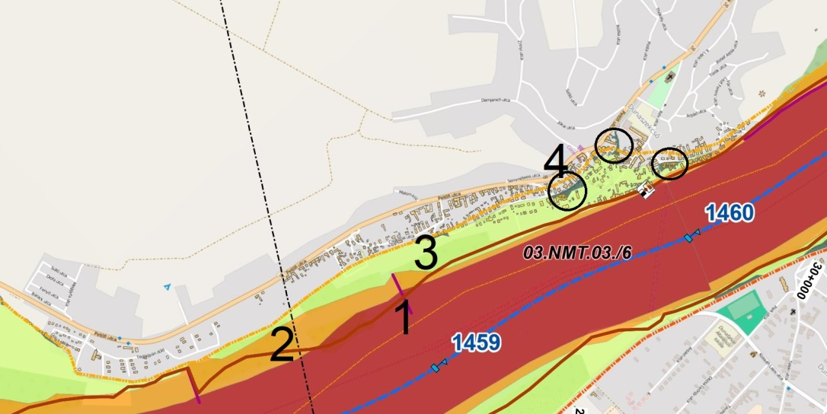
Részlet a Nagyvízi mederkezelési terv zónációs térképéből

Az elsődleges levezető sáv jellemzően a Duna partvonalán belül fekvő része. A sávban épület, illetve terepszint fölé emelkedő új építmény elhelyezése nem megengedett, a meglévő építmények felújítása, átalakítása, bővítése sem megengedett, az engedély nélküli építmények bontása, a nem megfelelő használatból származó lefolyási akadályok felszámolása szükséges.
A másodlagos levezető sáv érinti Dunaszekcső belterületét, a Halász utca Duna felöli házsorát.
A sávban új építmények az alábbiak szerint létesíthetők (Nagyvízi mederkezelési terv és a 83/2014 Kormányrendelet alapján):
- A folyómeder használatával és a vízfolyás fenntartásával közvetlenül összefüggő megfigyelő, jelző állomás, a nagyvízi meder használatával összefüggő vízilétesítmény, valamint kikötői, rév-, kompátkelőhelyi vagy vízirendészeti építmény elhelyezésére irányul;
- Közcélú nyomvonalas építmény vagy vízilétesítmény elhelyezésére irányul, és az építmény, vízilétesítmény az árvízlevezetési viszonyokat nem befolyásolja kedvezőtlenül;
- A nagyvízi mederben fekvő települési belterületen történő építmény elhelyezésre irányul, és a megvalósítandó építmény árvíz elleni védelmének biztosítását ideiglenes védmű kiépítésével a települési önkormányzat vállalja.

Az átmeneti levezető sáv jelentős területeken érinti Dunaszekcső belterületi részét, azon belül is beépített, kialakult lakóutcákat.
- Új építmény akkor létesíthető, ha a nagyvízi mederben fekvő települési belterületen történő építmény elhelyezésre irányul, és a megvalósítandó építmény árvíz elleni védelmének biztosítását ideiglenes védmű kiépítésével a települési önkormányzat vállalja.
- Rendezvények ideiglenes építményei legfeljebb 90 napig kihelyezhetők.
- Meglévő üdülőterületen a beépítettség növelése nélkül létesíthető (pl. egyidejű bontással) üdülőépület vagy a vízpartot használókat kiszolgáló kereskedelmi, szolgáltató létesítmény, továbbá a nagyvízi mederkezelési tervben előírt, a biztonsági szintet is magában foglaló magasságú padlószinttel, lábakon álló építmény.
- Meglevő épületek felújítása, átalakítása, bővítése az elsődleges és másodlagos sávra vonatkozó pontok szerint lehetséges, de a földszint körbeépíthető, továbbá a 10 éven belül létesült épület használatba vétele, bővítése az építési előírásoknak és kezelői hozzájárulásnak megfelelően megengedett.
- A beépítésre nem szánt területen a nem megfelelő használatból származó lefolyási akadályok felszámolása és az építési övezetben az építési engedély és kezelői hozzájárulás nélkül épült létesítmények felszámolása szükséges.

Az áramlási holttér építményeinek szabályozásánál az árvíz elleni védettséget biztosítani kell, de ennek figyelembe vételével meglevő üdülőterület beépítetlen telkén új épület helyezhető el a vonatkozó övezeti előírások keretei között. Meglevő építmény felújítása, átalakítása, bővítése az építési engedélynek és kezelői hozzájárulásnak megfelelő, 10 éven túl létesült épület/építmény esetén legfeljebb 25 m2 alapterülettel történhet.

Építési övezetben az építési engedély és kezelői hozzájárulás nélkül épült létesítményeket szükség szerinti fel kell számolni.

Üdülőterületek vonatkozásában a már megvalósult és a tervezett üdülőterületek tulajdonosait kötelezni kell az árvízvédelmi és más építési előírások betartására.

Földtani adottságok, korlátok:
Sűrűn alápincézett terület
A Várhegy déli és nyugati oldala sűrűn alápincézett terület.
Épület elhelyezése esetén mindenképpen vizsgálandó a területen lévő pince- és üregviszonyok. A terület földtani veszélyforrások övezetébe tartozó területként kezelendő, azaz földrészleteken történő építmény kialakításnál eleget kell tenni az általános érvényű jogszabályi környezetben előírt kötelezettségnek, hogy az építési engedélyezési vagy használatbavételi engedélyezési dokumentációkhoz az építmény biztonságos használatát igazoló talajvizsgálati jelentést kell mellékelni.

Aktív terület
Az Országos Felszínmozgásos Kataszterben és a Bányafelügyelet rendelkezésére álló gravitációs tömegmozgásokat összegző nyilvántartásokban több olyan mozgásos helyszín szerepel, melyek az utóbbi évtizedekben a település igazgatási területén jelentkeztek:
Csokonai u., Semmelweis I. u., II. Lajos u., Jókai M. u., Willy A. u., Szent János-hegy, Várhegy
Építési tilalom elrendelése indokolt.

Omlás- és csúszásveszélyes terület
A terület földtani veszélyforrások övezetébe tartozó területként kezelendő, azaz földrészleteken történő építmény kialakításnál eleget kell tenni az általános érvényű jogszabályi környezetben előírt kötelezettségnek, hogy az építési engedélyezési vagy használatbavételi engedélyezési dokumentációkhoz az építmény biztonságos használatát igazoló talajvizsgálati jelentést kell mellékelni.

Ásványi nyersanyag lelőhely
A település északi külterületén – dunai átvezetését követően a folyam nyugati oldalától indulóan Báta közigazgatási határáig tartóan – szénhidrogén szállítóvezeték található.

Felhagyott bányaterület
Építési hely kijelölésekor az érintett területet figyelembe kell venni. Talajvizsgálati jelentés készítése szükséges épület elhelyezéséhez. A terület földtani veszélyforrások övezetébe tartozó területként kezelendő, azaz földrészleteken történő építmény kialakításnál eleget kell tenni az általános érvényű jogszabályi környezetben előírt kötelezettségnek, hogy az építési engedélyezési vagy használatbavételi engedélyezési dokumentációkhoz az építmény biztonságos használatát igazoló talajvizsgálati jelentést kell mellékelni.

6. MELLÉKLET
11/2020 (II.17.) önkormányzati határozathoz

Változások (beavatkozások és ütemezések)

Dunaszekcső község rendelkezett OTÉK alapú, 2004. évben készített rendezési tervvel. A felülvizsgálat során az alábbi változások kerültek beépítésre a tervbe:

A közlekedési elemek változása
- Dunaszekcsőt érintően az 56. számú másodrendű főút számára új nyomvonalat jelöl ki a korábbi terv, mely elkerülné a település belterületét. Jelenlegi terv ezt nem jelöli.
- új közlekedési elemként jelöli Báta-Palotabozsok összekötő utat, valamint ehhez az úthoz csatlakoztatva a mezőgazdasági telepeket és a belterületet kiszolgáló külterületi utat

A területfelhasználási elemek változása
- A kisvárosias lakóterületek átsorolása a kialakult állapotnak megfelelően vagy a fejlesztési igényeknek megfelelő felhasználásba;
- A sportpálya bővítési területének egy részének lakóterületbe sorolása;
- A belterületi kisméretű, vízfolyás menti, vagy kedvezőtlen morfológiai adottsággal rendelkező telkek kertes mezőgazdasági övezetbe sorolása;
- Az illegális hulladéklerakó erdő területbe sorolása;
- Az egykori cementgyár területének besorolása különleges idegenforgalmi célú területbe;
- A Diási–árok és a Zrínyi M. utcák közti terület lakóterületből kereskedelmi, szolgáltató területbe kerül.
- A kisvárosias lakóterületek részben településközpont vegyes területbe, részben pedig falusias lakóterületbe kerültek átsorolásra;
- A Sarlós Boldogasszony templom és az attól délre lévő szolgáltató épületek zöldterületből településközpont vegyes területbe kerültek;
- A Thököly utca folytatásában tervezett falusias lakóterületek kertvárosias lakóterületbe kerültek átsorolásra;
- A sportpálya körül tervezett kisvárosias lakóterületek kertvárosias lakóterületbe kerültek átsorolásra;
- A település déli részén, Duna part menti falusias lakóterületen belül kialakultak üdülő területek, melyek ennek megfelelő besorolást kaptak;
- A Várhegyen jelölt zöldterületek kertes mezőgazdasági területbe, illetve erdő területbe kerültek átsorolásra; illetve a Dunaszekcsői Löszfal Természetvédelmi területen belül pedig különleges beépítésre nem szánt természetvédelmi célú terület került kijelölésre.
- Az Erdészeti Igazgatóság adatszolgáltatását figyelembe véve kerültek kijelölésre erdő területek;
- a Javka nevű zártkerti rész általános mezőgazdasági területből kertes mezőgazdasági területbe került.
- A Lánka-patakon záportározó kialakítása céljából vízgazdálkodási terület került kijelölésre
- Belső-Réti-patakon vízgazdálkodási területek kerültek kijelölésre, az illetékes vízügyi igazgatóság adatszolgáltatását figyelembe véve.

Ütemezések

A lakóterületi fejlesztéseket a méretük miatt, illetve a napjaink építési tendenciáját követve javasolt ütemekre bontani, hogy a megjelenő építési igények és az önkormányzat ehhez szükséges fejlesztései térben és időben találkozhassanak.

Ennek megfelelően a tervezett lakóterületek közül 1. ütemként a Szőlő utca és sportpálya közti terület déli oldala, valamint a Zrínyi M. utca nyugati oldala építendő be.

7. MELLÉKLET
11/2020 (II.17.) önkormányzati határozathoz

A település területi mérlege

Közigazgatási terület (ha) | 3674,9
Beépítésre szánt terület (ha) | 234,97
Beépítésre nem szánt terület (ha) | 3440
BEÉPÍTÉSRE SZÁNT TERÜLETEK TERÜLETFELHASZNÁLÁSI EGYSÉGEI
Lakóterület
Falusias lakóterület (ha) |  | 138,14
Kertvárosias lakóterület (ha) |  | 29,27
Vegyes terület
Településközpont terület (ha) |  | 12,62
Gazdasági terület
Kereskedelmi, szolgáltató terület (ha) |  | 12,76
Ipari terület (ha) |  | 19,8
Üdülőterület
Üdülőházas terület |  | 5,7
Hétvégiházas terület |  | 12,62
Különleges terület
Különleges pinceházas terület (ha) |  | 1,57
Különleges idegenforgalmi terület (ha) |  | 0,69
Különleges közmű célú terület (ha) |  | 0,99
BEÉPÍTÉSRE NEM SZÁNT TERÜLETEK TERÜLETFELHASZNÁLÁSI EGYSÉGEI
Beépítésre nem szánt különleges területek
Beépítésre nem szánt különleges terület (ha) |  | 11,19
Erdőterület
Gazdasági rendeltetésű erdőterület (ha) |  | 226,57
Védelmi rendeltetésű erdőterület (ha) |  | 244,95
Zöldterület (ha) |  | 13,25
Mezőgazdasági terület
Általános mezőgazdasági terület (ha) |  | 2196
Kertes mezőgazdasági terület (ha) |  | 268,26
Korlátozott mezőgazdasági terület (ha) |  | 55,7
Természetközeli terület |  | 23,74
Közlekedési és közműterület
Közutak, közművek területe (ha) |  | 98,14
Vízgazdálkodási terület
Vízgazdálkodási terület (ha) |  | 309,75

8. MELLÉKLET
11/2020 (II.17.) önkormányzati határozathoz

A területrendezési tervvel való összhang igazolása

- ORSZÁGOS TERÜLETRENDEZÉSI TERV

Az országos területrendezési terv szerkezeti terve Dunaszekcső községet az alábbiakban érinti:
A terv a település túlnyomó részét mezőgazdasági területfelhasználású térségbe, kisebb foltokban erdőgazdálkodási térségbe, a nagyobb vízfolyásokat vízgazdálkodási térségbe sorolja. Települési térségként Dunaszekcső belterületét, valamint meglévő külterületi gazdasági területeit jelöli. A településen áthalad az 56. számú másodrendű főút, a Hercegszántó-Tornyiszentmiklós tervezett földgázszállító vezeték.
A közlekedési elemek a tervben feltüntetésre kerültek, új elemek meghatározása ezek figyelembe vételével történt.
MATrT 10. § (1) alapján az országos területfelhasználási kategóriák területén belül a megyei területfelhasználási kategóriák területének kijelölése során az erdőgazdálkodási térség területének legalább 95%-át erdőgazdálkodási térség kategóriába kell sorolni. A MATrT 11. § alapján a megyei területfelhasználási kategóriák területén belül a települési területfelhasználási egységek kijelölése során az erdőgazdálkodási térségben az erdőterület területfelhasználási egységeket a térséget lefedő erdők övezetére és az erdőtelepítésre javasolt terület övezetére vonatkozó szabályok szerint kell lehatárolni. Dunaszekcső település területén a térségen belül védelmi és gazdasági erdő került kijelölésre.

A MATrT 10. § (1) alapján az országos területfelhasználási kategóriák területén belül a megyei területfelhasználási kategóriák területének kijelölése során a mezőgazdasági térség területének legalább 95%-át mezőgazdasági térség kategóriába kell sorolni. A MATrT 11. § alapján a megyei területfelhasználási kategóriák területén belül a települési területfelhasználási egységek kijelölése során a mezőgazdasági térség területének legalább 75%-át elsődlegesen a mezőgazdasági terület települési területfelhasználási egységbe kell sorolni, a fennmaradó rész - nagyvárosias lakóterület és vegyes terület kivételével - beépítésre szánt terület vagy természetközeli terület, különleges honvédelmi, katonai és nemzetbiztonsági célra szolgáló terület területfelhasználási egységbe sorolható. Dunaszekcső területén a térségen belül elsősorban általános mezőgazdasági, kertes mezőgazdasági, korlátozott mezőgazdasági és természetközeli terület került kijelölésre.
BMTrT alapján mezőgazdasági térségbe tartozó területek nagysága: 2253,07 ha.
A mezőgazdasági térségen belül kijelölt általános mezőgazdasági területek, kertes mezőgazdasági területek és korlátozott mezőgazdasági területek nagysága összesen 2129,87 ha, azaz a 2253,07 ha területnek a 94,53 %-a .

Az MATrT 11.§ c) pont alapján a vízgazdálkodási térség területét vízgazdálkodási terület, vízgazdálkodási célú erdőterület, vízgazdálkodási célú mezőgazdasági terület, természetközeli terület, valamint különleges honvédelmi, katonai és nemzetbiztonsági célú terület vagy honvédelmi célú erdőterület területfelhasználási egységbe kell sorolni és a működési területével érintett vízügyi igazgatási szervvel egyeztetve kell pontosítani.
A vízgazdálkodási térség területén vízgazdálkodási területet, természetközeli területet és – hullámtéren fekvő – védelmi célú erdőterületet jelöl ki. Ezen védelmi erdőterületek az Országos Erdőállomány Adattár szerint kerültek besorolásra.
A településrendezési terv a vízgazdálkodási területek lehatárolását a Dél-Dunántúli Vízügyi Igazgatóság és az Alsó-Duna-völgyi Vízügyi Igazgatóság adatszolgáltatása szerint tartalmazza.

BARANYA MEGYE TERÜLETRENDEZÉSI TERVE

Baranya Megye Területrendezési Terve a 9/2005. (V. 12.) önkormányzati rendelettel került jóváhagyásra, mely a 14/2012. (VI. 1.) önkormányzati rendelettel módosításra került.
A megyei területrendezési terv új OTrT szerinti felülvizsgálatáig az övezetre vonatkozó szabályok tekintetében az OTrT rendelkezései az irányadók.

Magyarország és egyes kiemelt térségeinek Területrendezési terve (MaTrT) (Országos Területrendezési terv) | A Baranya Megyei Területrendezési Terv térségei  (BmTrT) | dunaszekcső településszerkezeti terve
A térségi területfelhasználási kategóriák tekintetében a MaTrT-vel való összhangba hozataláig a hatályos megyei területrendezési terv (továbbiakban MrT) térségi területfelhasználási egységei az irányadók.
Azokat a megyei övezeteket, amelyeket a megyei területrendezési terv megállapít, azonban a 2018. évi CXXXIX. törvény nem állapít meg, a településrendezési eszközök készítésénél, módosításánál már nem kell alkalmazni.
Az MaTrT-ben módosítással érintett megyei övezeteknél az új rendelkezéseket kell alkalmazni.
Az új országos és megyei övezeteket, amelyeket az MaTrT 88.§ (2) a) pontja vezet be, és a megyei TrT-ben még nem kerültek megállapításra, vagy alkalmazásra, a településrendezési eszközök készítésénél, módosításánál az MaTrT övezeti előírásait kell alkalmazni.
A MaTrT egyes övezeteire vonatkozó előírásokat és területi lehatárolásokat A területrendezési tervek készítésének és alkalmazásának kiegészítő szabályozásáról szóló 9/2019. (VI. 14.) MvM rendelet (továbbiakban MvMr.) határozza meg. Az MaTrT ábrázolását is felülírhatja az aktuális államigazgatási szervek által adott adatszolgáltatás.
Dunaszekcső az MaTrT szerkezeti tervében | Dunaszekcső a BMTrT szerkezeti tervében | Dunaszekcső jelenlegi területhasználata és szerkezeti elemei
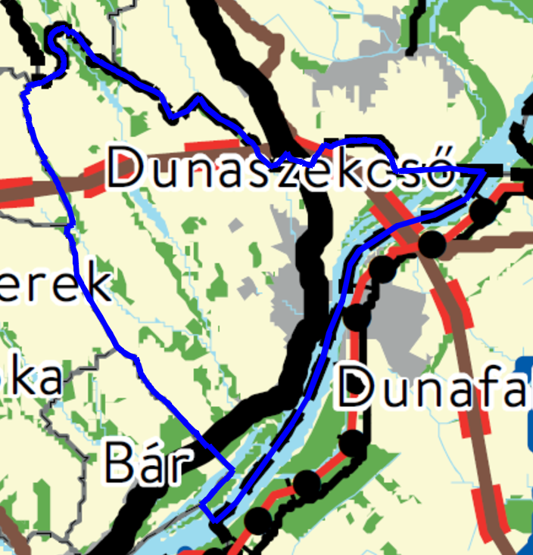 | 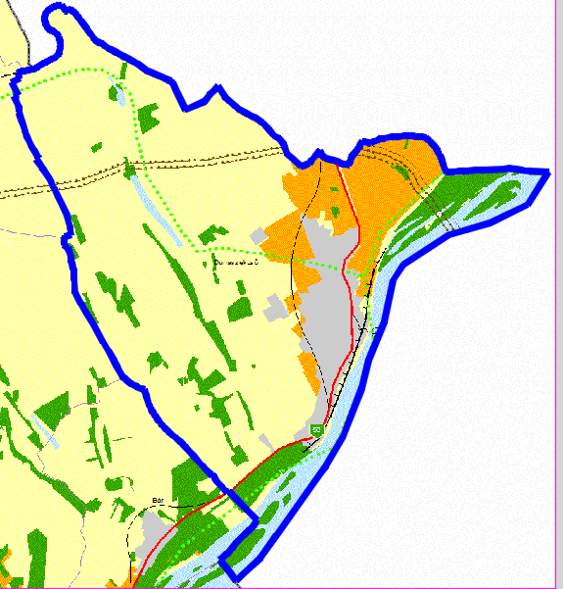 | 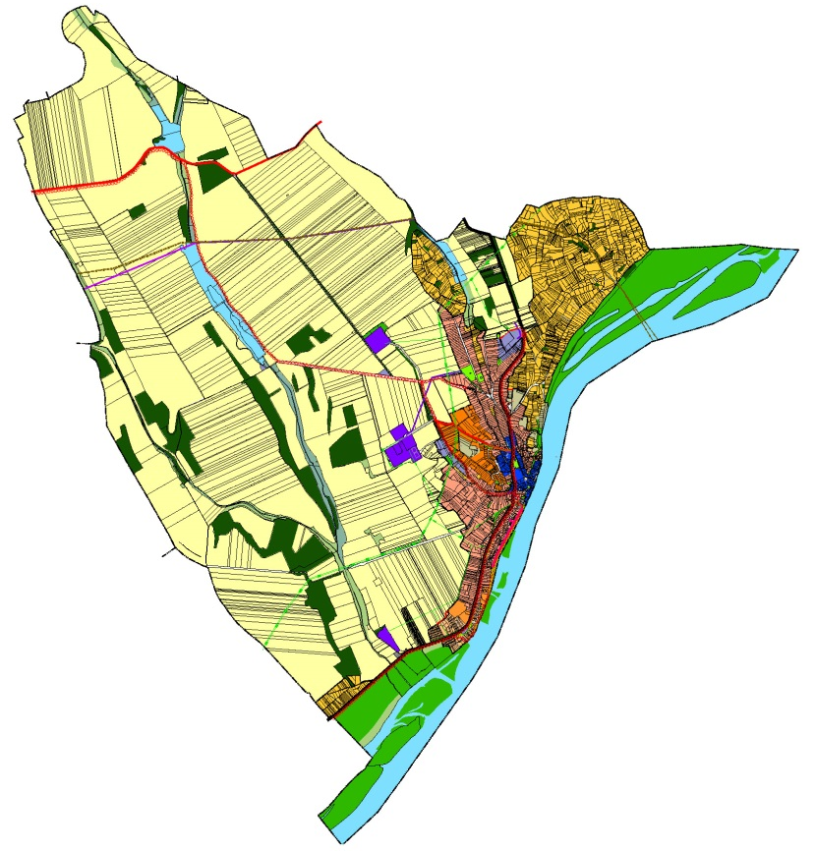
A MaTrT Szerkezeti Terve a következő területfelhasználási térségeket jelöli Dunaszekcsőre:  Mezőgazdasági térség  A település legnagyobb részét ide sorolja az országos terv.  Vízgazdálkodási térség  Az MaTrT a település területén vízgazdálkodási térségként szerepelteti a Dunát és a települést behálózó vízfolyásokat.  Települési térség  Az ország szerkezeti terve Dunaszekcső belterületét, valamint meglévő külterületi gazdasági területeit jelöli települési térségként.  Erdőgazdasági térség  Erdőgazdasági térségbe tartoznak a település meglévő erdőterületei. | A BM TrT Térségi Szerkezeti Terve a következő területfelhasználási térségeket jelöli Dunaszekcsőre.  Vegyes területfelhasználású térség 431,17 ha  A belterülettől északra és nyugatra lévő területeket ebbe a térségbe sorolja a megyei terv. Ennek egy része szőlőterület, a főút mentén és a belterülettől nyugatra nagyparcellás szántók és kisebb erdőfoltok.  Mezőgazdasági térség 2253,07 ha  A jelenleg szántóként hasznosított területeken kívül gyepterületek, valamint tervezett erdőterületek találhatók itt.  Erdőgazdálkodási térség 398, 52 ha  Többnyire a már meglévő erdőterületeket sorolja ebbe a térségbe a Terv.  Vízgazdálkodási térség 302,04 ha  A Duna, illetve a Belső-réti-patak menti nedves élőhelyek tartoznak a térségbe.  Hagyományosan vidéki települési térség 290,15 ha  Dunaszekcső belterülete és külterületi gazdasági területei hagyományosan vidéki települési térségbe tartoznak. | A jelenlegi területhasználat eltérése a megyei területrendezési tervtől:  - a Belső-réti-patak menti gyepterület erdőgazdálkodási térségként szerepel a terven  - mezőgazdasági területből erdőterületbe kerültek egyes erdőfoltok  - Kisleánka keleti részén, illetve ettől nyugatra – a főút mentén – általános mezőgazdasági terület besorolású területek találhatók a vegyes területfelhasználású térség helyén– a meglévő hasznosításnak megfelelően.  - A Kisleánka nevű vízfolyáson záportározó céljából vízgazdálkodási területet jelöl a terv vegyes terület-felhasználású térségen belül.  - A Duna déli részén vízgazdálkodási térségen belül erdő terület-felhasználási területet jelöl a terv, Országos Erdőállomány Adattárnak való megfelelés érdekében.

A TERÜLETFELHASZNÁLÁSRA VONATKOZÓ ÁLTALÁNOS SZABÁLYOK

MATrT 13. § (1) bekezdés értelmében borvidéki település borszőlő termőhelyi katasztere I-II. osztályú területeihez tartozó földrészlet – a különleges mezőgazdasági üzemi terület kivételével – nem minősíthető beépítésre szánt területté.
Borszőlő termőhelyi kataszterbe tartoznak Dunaszekcső egykori zártkerti területei a község északi részén, így Nagyleánka kisparcellás művelésű szőlő- és szántóterületei, az attól nyugatra lévő nagyüzemi méretű szőlőterületek, valamint Kisleánka jobbára erdővel borított vagy szántóként hasznosított területei.
A hatályos településrendezési terv szerint 8 db lakóterületi besorolású ingatlan tartozik borszőlő termőhelyi kataszter I-II. területbe. A településrendezési terv nem jelöl ki új beépítésre szánt területet, sem különleges mezőgazdasági üzemi területet.
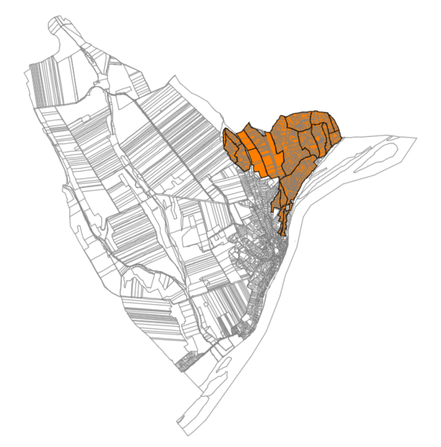
(Forrás: Budapest Főváros Kormányhivatala Földmérési, Távérzékelési és Földhivatali Főosztály adatszolgáltatása)

Új beépítésre szánt területek

MATrT 12.§ (3): „Új beépítésre szánt terület kijelölésével egyidejűleg a területnövekmény legkevesebb 5%-ának megfelelő kiterjedésű, legalább 50%-ában az újonnan kijelölt beépítésre szánt területtel kapcsolatban lévő zöldterületet, – gazdasági vagy különleges terület kijelölése esetén zöldterületet vagy véderdőt – kell kijelölni. Ha a zöldterület vagy véderdő kijelölése az új beépítésre szánt terület rendeltetése miatt az adott területen nem valósítható meg, akkor a zöldterületet vagy a véderdő területét a település arra alkalmas más területén kell kijelölni.”
A településszerkezeti terv új beépítésre szánt területei a következők:
- kereskedelmi, szolgáltató terület a Béke utca folytatásában külterületen futó út menti területen (090 hrsz)
- kertvárosias lakóterület a Thököly utcától nyugatra (874/17 hrsz vízműtől északra eső része)
- vegyes településközponti terület a katolikus templom földrészletén (727 hrsz), valamint attól délre a buszváróterem (728/4 hrsz), posta (728/2), irodaház (728/3 hrsz), vendéglátóhely (728/6 hrsz) területén
- hétvégiházas üdülőterület a Várhegy déli oldalán (890 hrsz)
- falusias lakóterület a Várhegy déli oldalán (901 hrsz)
Az új beépítésre szánt területek összesen 14656 m² kiterjedésűek. Az OTRT 12.§ (3) bekezdésben előírtaknak való megfelelés céljából zöldterületbe sorolt terület a Szőlő utca játszótérként hasznosított területe (620/25, 620/36 hrsz.). A zöldterület kiterjedése megfelel az MATrT-ban előírt minimum 5%-os területnövekménynek.

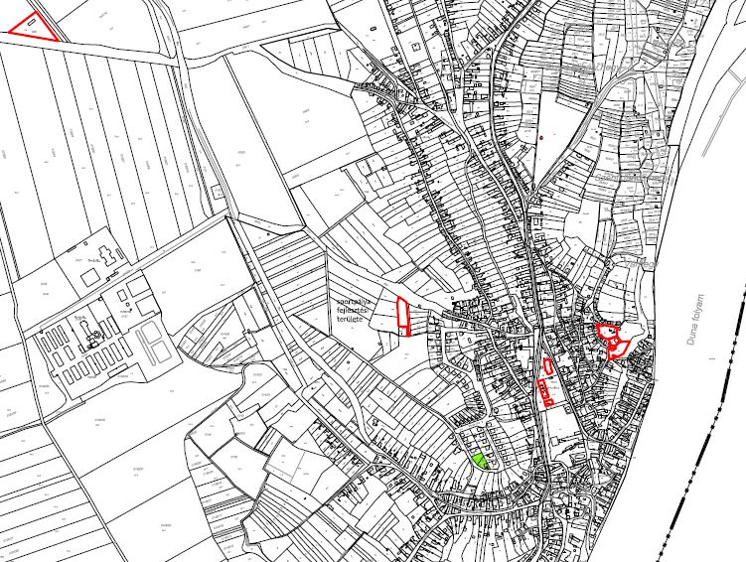
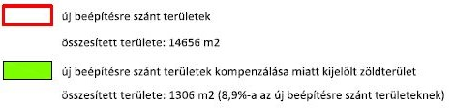

ÖVEZETI TERVLAPOKKAL VALÓ ÖSSZHANG IGAZOLÁSA
Országos Területrendezési terv – országos övezetek | Dunaszekcsőre vonatkozó korlátozások
ÖKOLÓGIAI HÁLÓZAT MAGTERÜLETÉNEK, ÖKOLÓGIAI FOLYOSÓJÁNAK ÖVEZETE | MAGTERÜLET, ÖKOLÓGIAI FOLYOSÓ TERÜLETE
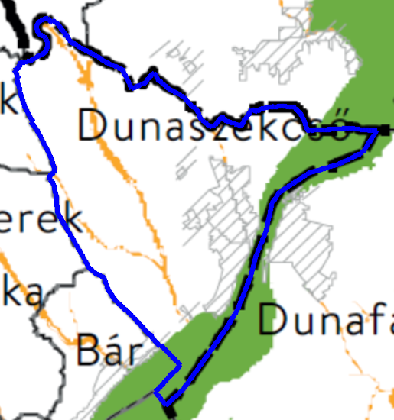 | 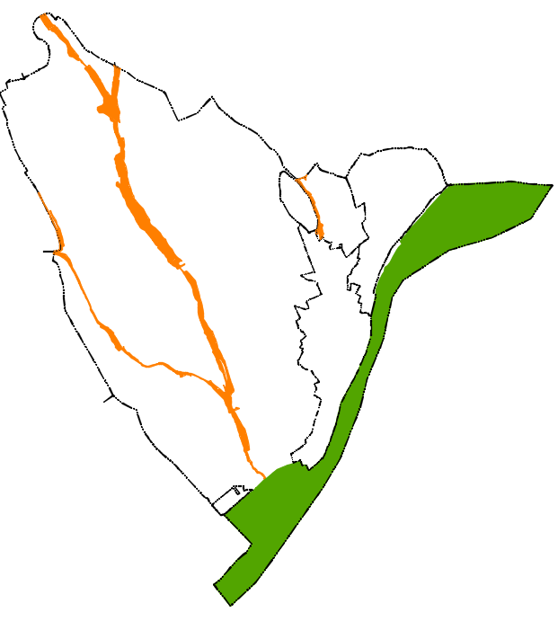  Készült a DDNPI adatszolgáltatás alapján
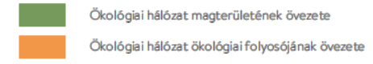  MATRT 4. § 34. pontja alapján ökológiai hálózat magterületének övezete: az OTrT-ben megállapított, kiemelt térségi és megyei területrendezési tervben alkalmazott övezet, amelybe olyan természetes vagy természetközeli élőhelyek tartoznak, amelyek az adott területre jellemző természetes élővilág fennmaradását és életkörülményeit hosszú távon biztosítani képesek, és több védett vagy közösségi jelentőségű fajnak adnak otthont;  A 35. pont alapján ökológiai hálózat ökológiai folyosójának övezete: az OTrT-ben megállapított, kiemelt térségi és megyei területrendezési tervben alkalmazott övezet, amelybe olyan területek – többnyire lineáris kiterjedésű, folytonos vagy megszakított élőhelyek, élőhelysávok, élőhelymozaikok, élőhelytöredékek, élőhelyláncolatok – tartoznak, amelyek döntő részben természetes eredetűek, és amelyek alkalmasak az ökológiai hálózathoz tartozó egyéb élőhelyek – magterületek, pufferterületek – közötti biológiai kapcsolatok biztosítására | Az MaTrT-ben jelölt országos ökológiai hálózat megegyezik a Duna-Dráva Nemzeti Park Igazgatóság 2019. évi adatszolgáltatásával.  Magterület: zöld,  Ökológiai folyosó: narancssárga  Az MaTrT 25.§ és 26.§ alapján az ökológiai hálózat magterületének és ökológiai folyosójának övezetében csak olyan megyei területfelhasználási kategória és megyei övezet, illetve a településrendezési eszközökben olyan övezet jelölhető ki, amely az ökológiai hálózat természetes es természetközeli élőhelyeit es azok kapcsolatait nem veszélyezteti.  Az övezetben a közlekedési és energetikai infrastruktúra-hálózatok elemeinek nyomvonala a magterület, illetve az ökológiai folyosó természetes élőhelyeinek fennmaradását biztosító módon, az ökológiai kapcsolatokat nem gátló megoldások kialakításával helyezhetők el.  Az övezetben bányászati tevékenységet folytatni a bányászati szempontból kivett helyekre vonatkozó előírások alkalmazásával lehet.

KIVÁLÓ TERMŐHELYI ADOTTSÁGÚ SZÁNTÓK ÖVEZETE
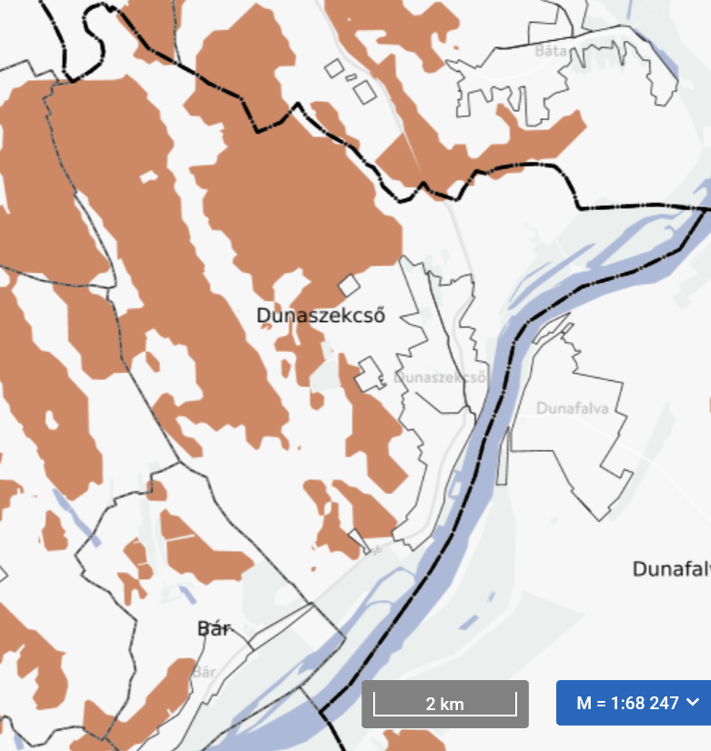 | 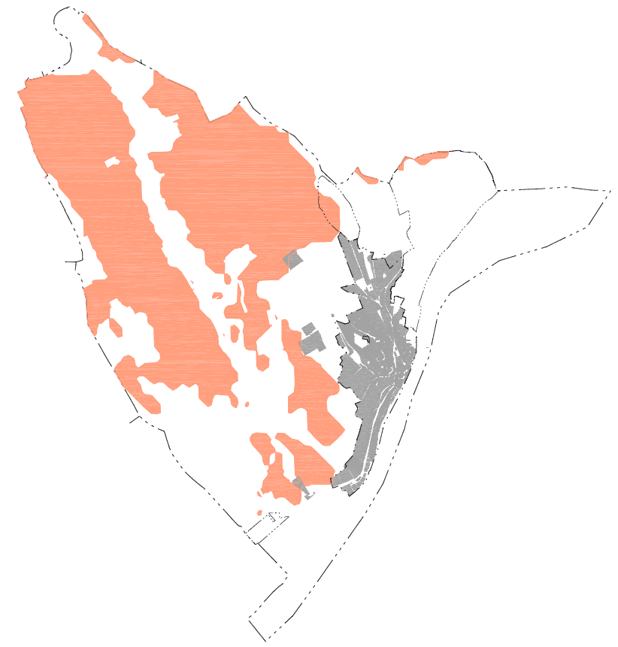  Készült Fővárosi Kormányhivatal földhivatali osztályának adatszolgáltatás alapján
MATRT 4. § 25. pontja alapján kiváló termőhelyi adottságú szántók övezete: az OTrT-ben megállapított, kiemelt térségi és megyei területrendezési tervben alkalmazott övezet, amelybe kiváló növénytermesztési feltételekkel rendelkező szántóterületek tartoznak. | Az MaTrT 28. § (1) alapján az övezetben új beépítésre szánt terület – kivéve, ahol az Ország Szerkezeti Terve, a Kiemelt térségek Szerkezeti Tervei települési térséget határoz meg – csak az állami főépítészi hatáskörében eljáró fővárosi és megyei kormányhivatalnak a területrendezési hatósági eljárása során kiadott területfelhasználási engedélye alapján jelölhető ki.  (2) A kiváló termőhelyi adottságú szántók övezetében új külfejtéses művelésű bányatelek megállapítása és bányászati tevékenység folytatása a bányászati szempontból kivett helyekre vonatkozó előírások alkalmazásával engedélyezhető.  Az övezeten belül új beépítésre szánt terület nem került kijelölésre a településszerkezeti tervben, a meglévő beépítésre szánt területek települési térségbe tartoznak.

JÓ TERMŐHELYI ADOTTSÁGÚ SZÁNTÓK ÖVEZETE
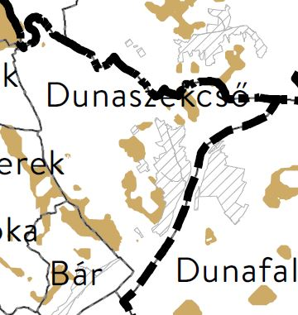 | 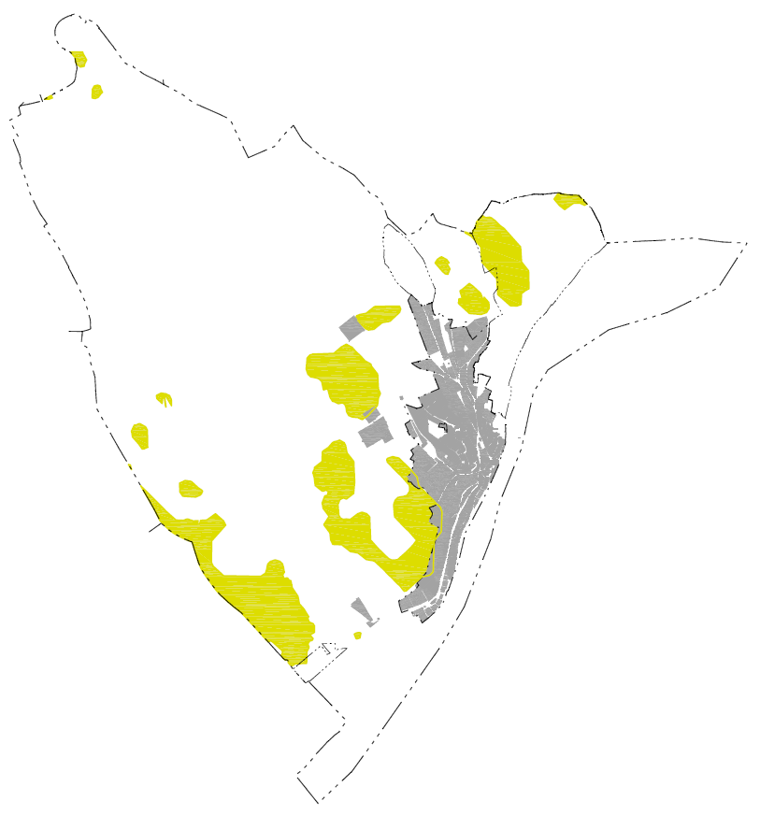  Készült Fővárosi Kormányhivatal földhivatali osztályának adatszolgáltatás alapján
MATRT 4. § 19. pontja alapján jó termőhelyi adottságú szántók övezete: a területrendezésért felelős miniszter rendeletében megállapított, kiemelt térségi területrendezési terv esetében a területrendezésért felelős miniszter rendeletében, valamint a megyei területrendezési tervben alkalmazott övezet, amelybe jó növénytermesztési feltételekkel rendelkező szántóterületek tartoznak | MvMr. 2. § (1) A településrendezési eszközök készítése során a mezőgazdasági terület területfelhasználási egység területét elsősorban – a kiváló termőhelyi adottságú szántók övezete mellett – a jó termőhelyi adottságú szántók övezetén javasolt kijelölni.  (2) A jó termőhelyi adottságú szántók övezetében új külfejtéses művelésű bányatelek megállapítása és bányászati tevékenység folytatása a bányászati szempontból kivett helyekre vonatkozó előírások alkalmazásával engedélyezhető.  A jó termőhelyi adottságú szántók területébe a településszerkezeti terv főként mezőgazdasági területeket sorol. A fennmaradó területen már meglévő beépítésre szánt területek találhatók.

ERDŐK ÖVEZETE
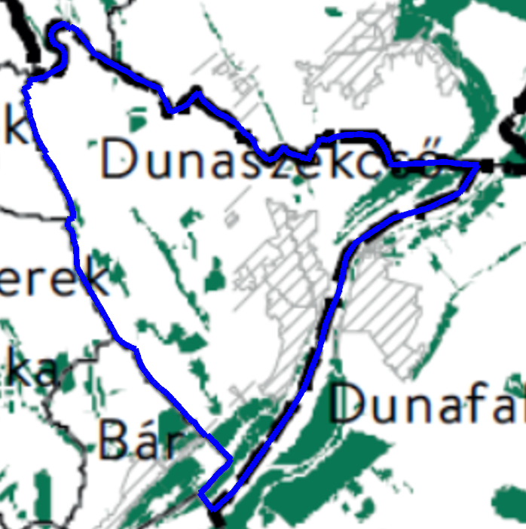 | 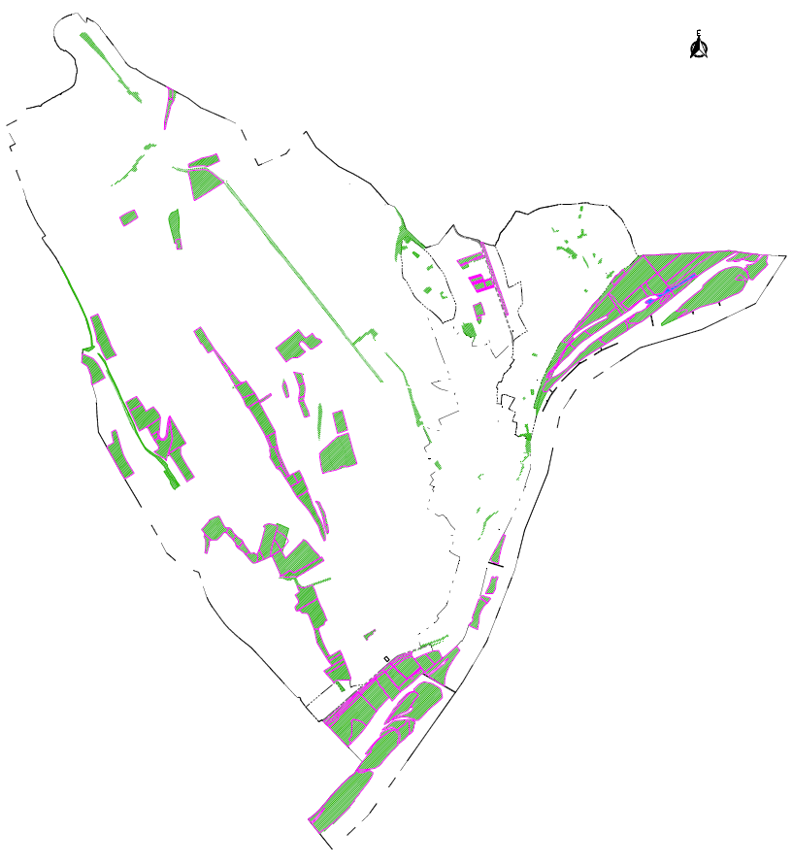  Készült az illetékes erdészeti osztály adatszolgáltatás alapján
MATRT 4. § 8. pontja alapján az erdők övezete: az MaTrT-ben megállapított, kiemelt térségi és megyei területrendezési tervben alkalmazott övezet, amelybe az Országos Erdőállomány Adattárban szereplő erdők és az erdőgazdálkodási célokat közvetlenül szolgáló földterületek tartoznak. | Országos Erdőállomány Adattár alapján Dunaszekcső közigazgatási határain belül erdő és erdőgazdálkodási célokat közvetlenül szolgáló földterületek közül összesen 405,76 ha erdővel borított és 4,19 ha nem erdővel fedett terület található.  MATRT 29.§ Az erdők övezetébe tartozó területeket az adott településnek a településrendezési eszközében legalább 95%-ban erdőterület területfelhasználási egységbe kell sorolnia.  30.§ Az erdők övezetében külfejtéses művelésű bányatelket megállapítani és bányászati tevékenységet engedélyezni  a bányászati szempontból kivett helyekre vonatkozó szabályok szerint lehet.  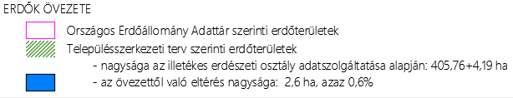

ERDŐTELEPÍTÉSRE JAVASOLT TERÜLET ÖVEZETE
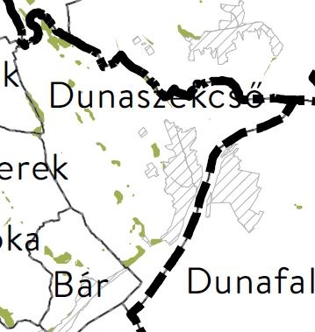 | 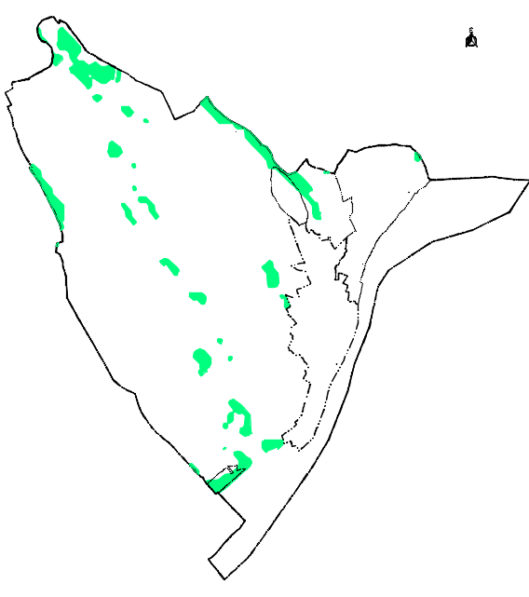  Készült a Fömi 2018. évi adatszolgáltatása és az MvMr. 2. melléklet alapján
MATRT 4. § 9. pontja alapján erdőtelepítésre javasolt terület övezete: a területrendezésért felelős miniszter rendeletében megállapított, kiemelt térségi területrendezési terv esetében a területrendezésért felelős miniszter rendeletében, valamint a megyei területrendezési tervben alkalmazott övezet, amelybe olyan területek tartoznak, amelyeknek erdőgazdálkodásra való alkalmassága termőhelyi viszonyaik alapján kedvező és az erdőtelepítés környezetvédelmi szempontból szükséges vagy indokolt | MvMr. 3. § (1) A településrendezési eszközök készítése során az Országos Erdőállomány Adattárban nem szereplő erdőterület területfelhasználási egységeket a településfejlesztési és településrendezési célokkal összhangban – a természeti és kulturális örökségi értékek sérelme nélkül – az erdőtelepítésre javasolt terület övezet területén javasolt kijelölni.  A településszerkezeti tervben kijelölt területfelhasználási egységek a jogszabályi előírásokkal nem ütköznek.

TÁJKÉPVÉDELMI TERÜLET ÖVEZETE
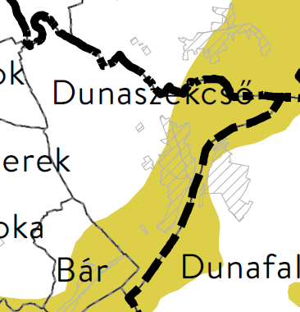 | 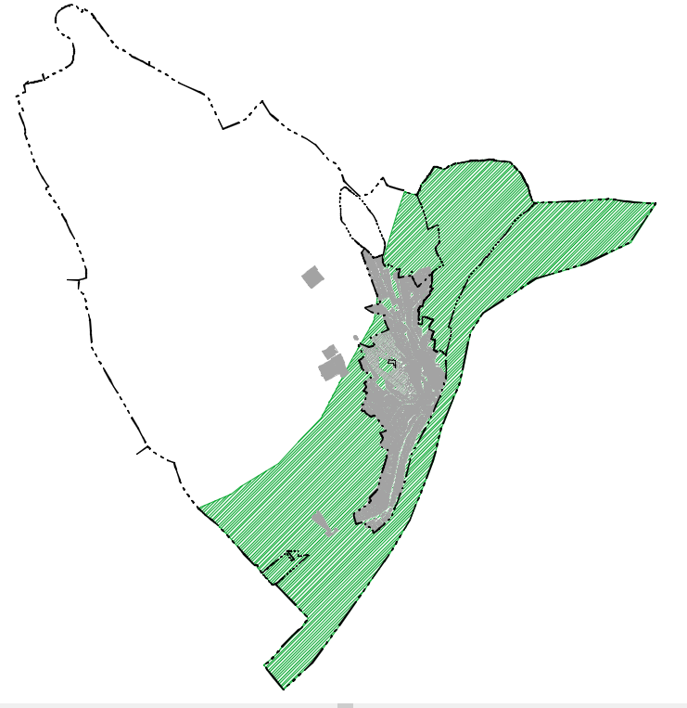  Készült a DDNPI adatszolgáltatása alapján
MATRT 4. § 43. pontja alapján a területrendezésért felelős miniszter rendeletében megállapított, kiemelt térségi területrendezési terv esetében a miniszteri rendeletben, valamint a megyei területrendezési tervben alkalmazott övezet, amelybe a természeti adottságok, rendszerek, valamint az emberi tevékenység kölcsönhatása, változása következtében kialakult olyan területek tartoznak, amelyek a táj látványa szempontjából sajátos és megkülönböztetett fontosságú, megőrzésre érdemes esztétikai jellemzőkkel bírnak. | MvMr. 4. § (1) A tájképvédelmi terület övezete területére a település teljes közigazgatási területére készülő településrendezési eszköz megalapozó vizsgálata keretében meg kell határozni a tájjelleg megőrzendő elemeit, elemegyütteseit, valamint a tájképi egység és a hagyományos tájhasználat helyi jellemzőit.  (2) A tájképvédelmi terület övezetével érintett területre a tájképi egység, a hagyományos tájhasználat fennmaradása, valamint a tájba illesztés biztosítása érdekében – a településkép védelméről szóló törvény vagy annak felhatalmazása alapján kiadott jogszabály eltérő rendelkezésének hiányában – meg kell határozni  a) a településrendezési eszközökben a területfelhasználás és az építés helyi rendjének egyedi szabályait,  b) a településkép védelméről szóló 2016. évi LXXIV. törvény 2. § (2) bekezdése szerinti településképi rendeletben (a továbbiakban: településképi rendelet) a településképi követelményeket.  (3) A tájképvédelmi terület övezetében bányászati tevékenység folytatása a bányászati szempontból kivett helyekre vonatkozó előírások alkalmazásával engedélyezhető.  (4) A tájképvédelmi terület övezetében a közlekedési, elektronikus hírközlési és energetikai infrastruktúra-hálózatokat, továbbá az erőműveket a tájképi egység megőrzését és a hagyományos tájhasználat fennmaradását nem veszélyeztető műszaki megoldások alkalmazásával kell megvalósítani.  A Duna-Dráva Nemzeti Park Igazgatóság adatszolgáltatása alapján Dunaszekcső közigazgatási területét érintő tájképvédelmi terület övezete.

VILÁGÖRÖKSÉGI ÉS VILÁGÖRÖKSÉGI VÁROMÁNYOS TERÜLETEK ÖVEZETE | VILÁGÖRÖKSÉGI VÁROMÁNYOS TERÜLET ÖVEZETE
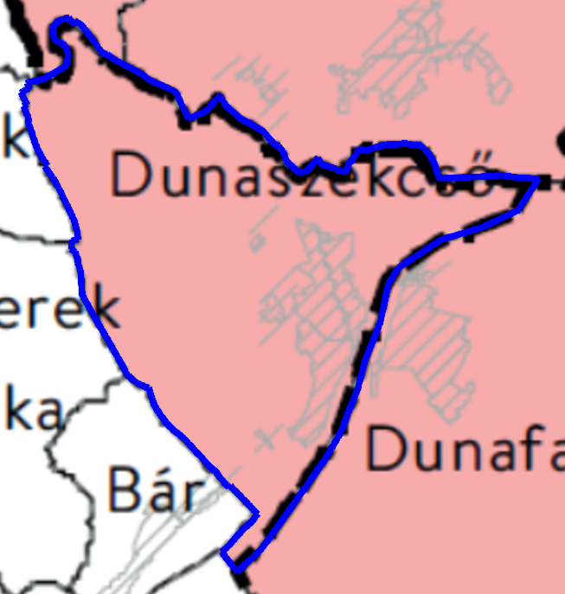 | 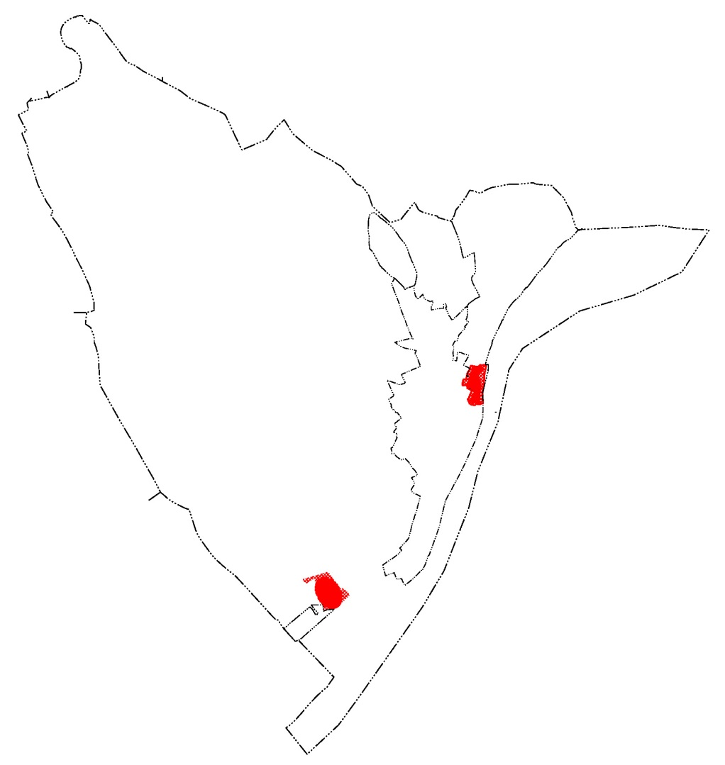  Készült az illetékes építésügyi és örökségvédelmi osztály adatszolgáltatása alapján
MATRT 4. § 55. pontja alapján világörökségi és világörökségi várományos területek övezete: az MaTrT-ben megállapított, kiemelt térségi és megyei területrendezési tervben alkalmazott övezet, amelybe a világörökségi listára felvett területek, valamint a világörökségi helyszínek szakmai feltételeinek megfelelő azon területek tartoznak, amelyek a kulturális örökség védelméért felelős miniszter rendeletében a Világörökségi Várományos Helyszínek Jegyzékében szerepel, a kulturális örökség védelméről szóló 2001. évi LXIV. törvény 71. § szerinti központi, közhiteles nyilvántartásnak megfelelően.  MATRT 3/4. melléklete alapján Dunaszekcső érintett. | 31. § (1) A világörökségi és világörökségi várományos területek övezetét a településrendezési eszközökben kell tényleges kiterjedésének megfelelően lehatárolni.  (2) Az (1) bekezdés szerint lehatárolt világörökségi és világörökségi várományos terület övezetén:  a) a területfelhasználás módjának és mértékének összhangban kell lennie a világörökségről szóló törvényben, valamint a világörökségi kezelési tervben meghatározott célokkal,  b) új külfejtéses művelésű bányatelek, célkitermelőhely nem létesíthető, meglévő külfejtéses művelésű bányatelek területe horizontálisan nem bővíthető; a felszíni tájsebeket rendezni kell,  c) a közlekedési, vízgazdálkodási és hírközlő infrastruktúra-hálózatokat, továbbá az erőműveket a kulturális és természeti örökség értékeinek sérelme nélkül, területi egységüket megőrizve, látványuk érvényesülését elősegítve és a világörökségi kezelési tervnek megfelelően kell elhelyezni.

VÍZMINŐSÉG-VÉDELMI TERÜLET ÖVEZETE
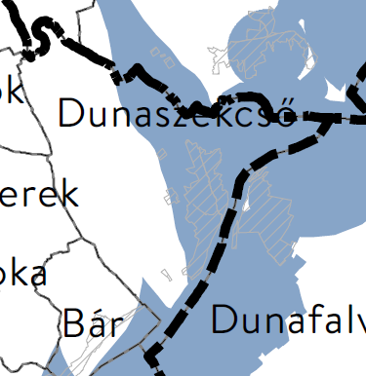 | 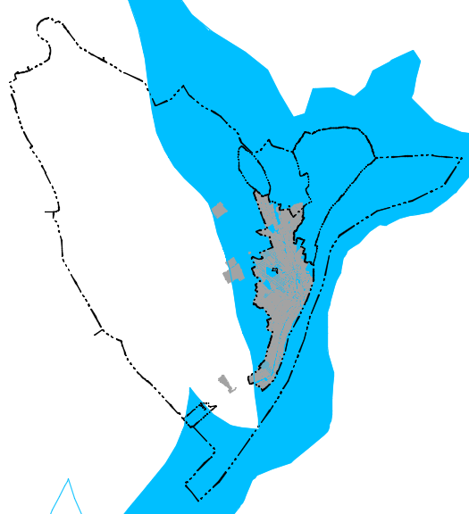  Készült a Dél-Dunántúli vízügyi igazgatóság adatszolgáltatása alapján
MATRT 4.§ vízminőség-védelmi terület övezete: a területrendezésért felelős miniszter rendeletében megállapított, kiemelt térségi területrendezési terv esetében a miniszteri rendeletben, valamint a megyei területrendezési tervben alkalmazott övezet, amelybe a felszíni és felszín alatti vizek, az emberi fogyasztásra, használatra szánt vizek és a vízkivételi művek, továbbá a halak életfeltételeinek biztosítása érdekében kijelölt vizek megóvását szolgáló védelem alatt álló területek tartoznak | MVMr. 5. § (1) A vízminőség-védelmi terület övezetében keletkezett szennyvíz övezetből történő kivezetéséről és az övezeten kívül keletkezett szennyvizek övezetbe történő bevezetéséről, illetve a szennyvíz övezeten belüli kezelésének feltételeiről a megye területrendezési tervében rendelkezni kell.  (2) A vízminőség-védelmi terület övezetébe tartozó települések településrendezési eszközeinek készítése során ki kell jelölni a vízvédelemmel érintett területeket. A kijelölt vízvédelemmel érintett területekre vonatkozó egyedi szabályokat a helyi építési szabályzatban kell megállapítani.  (3) A vízminőség-védelmi terület övezetében bányászati tevékenység folytatása a bányászati szempontból kivett helyekre vonatkozó előírások alkalmazásával engedélyezhető.

NAGYVÍZI MEDER ÖVEZETE
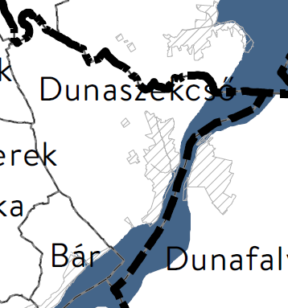 | 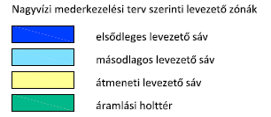  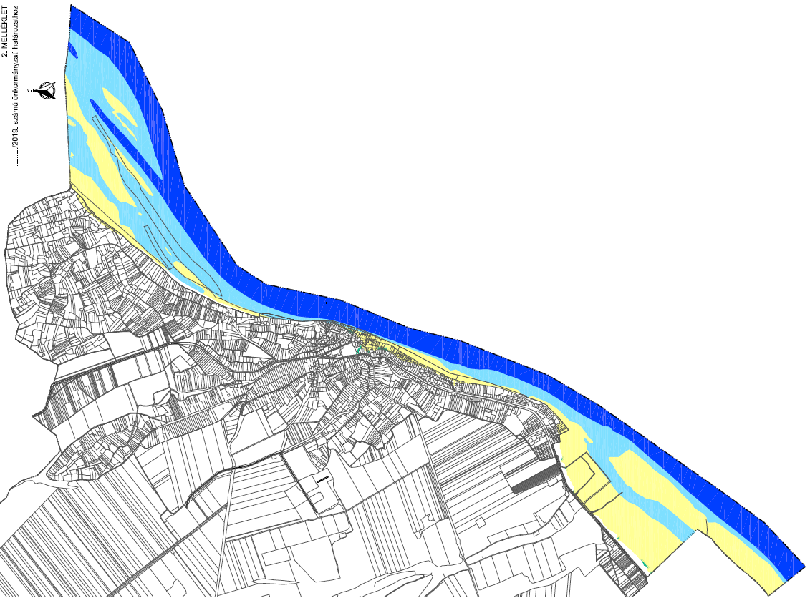  Készült a Dél-Dunántúli Vízügyi Igazgatóság adatszolgáltatása alapján
MATRT 4.§ 30. pont: nagyvízi meder övezete: a területrendezésért felelős miniszter rendeletében megállapított, kiemelt térségi és megyei területrendezési tervben alkalmazott övezet, amelybe olyan a vízfolyást vagy állóvizet magában foglaló területek tartoznak, amelyeket az árvíz levonulása során a víz rendszeresen elborít, és amelyeket a mértékadó árvízszint vagy az eddig előfordult legnagyobb árvízszint közül a magasabb jelöl ki; | MVMr. 6. § (1) A nagyvízi meder övezetében új beépítésre szánt terület nem jelölhető ki. (2) A nagyvízi meder övezetében a településrendezési eszközökben, a jogszerűen kijelölt beépítésre szánt területen a helyi építési szabályzatnak megfelelően, a vízügyi igazgatási szerv hozzájárulásával lehet építési tevékenységet folytatni.  (3) A településrendezési eszköz módosítása esetén a vízügyi igazgatási szerv egyetértésével lehet új beépítésre szánt területet kijelölni.
ÁSVÁNYI NYERSANYAGVAGYON ÖVEZETE
A hatályos BMTrT alapján Dunaszekcső területe nem tartozik ásványi nyersanyagvagyon terület övezetébe.

RENDSZERESEN BELVÍZJÁRTA TERÜLET ÖVEZETE
A hatályos BMTrT alapján Dunaszekcső területe nem tartozik rendszeresen belvízjárta terület övezetébe.
HONVÉDELMI TERÜLET ÖVEZETE
A hatályos MATrT alapján Dunaszekcső területe nem tartozik a honvédelmi terület övezetébe.

FÖLDTANI VESZÉLYFORRÁS TERÜLETÉNEK ÖVEZETE
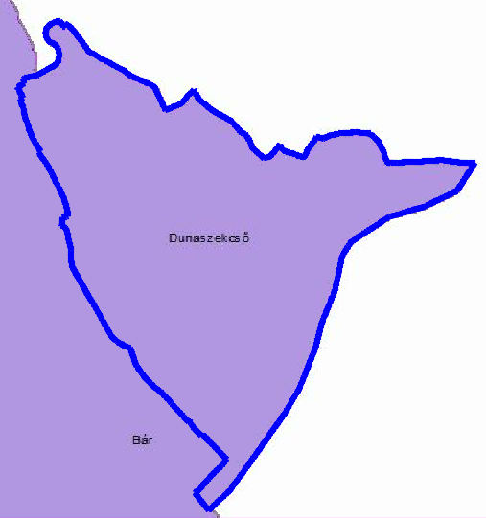 | 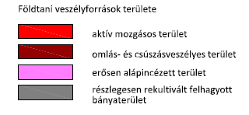  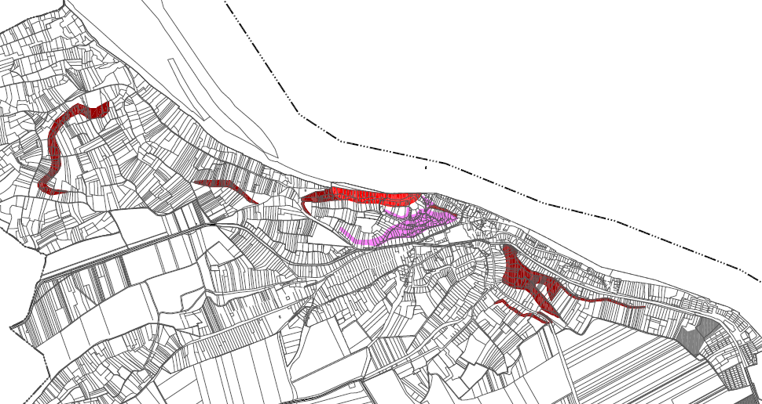  Készült a rendezési terv mérnökgeológiai szakvéleménye alapján
A megyei területrendezési terv új MaTrT szerinti felülvizsgálatáig az övezetre vonatkozó szabályok tekintetében az MaTrT 35. § (3) alapján az MVMr. előírásai az irányadók. | MVMr. 11. § (1) A földtani veszélyforrás terület övezetében a földtani veszélyforrással érintett terület kiterjedését a településrendezési eszközökben kell tényleges kiterjedésének megfelelően lehatárolni.  (2) Az (1) bekezdés szerinti területen új beépítésre szánt terület csak akkor jelölhető ki, ha ahhoz a bányafelügyelet a településrendezési eszközök egyeztetési eljárása során adott véleményében hozzájárul.  (3) A beépítés feltételeit a bányafelügyeleti hatáskörben eljáró illetékes fővárosi és megyei kormányhivatal hozzájárulásával kell meghatározni.

9. MELLÉKLET
11/2020 (II.17.) önkormányzati határozathoz

A biológiai aktivitásérték számítás eredménye

Az épített környezet alakításáról és védelméről szóló 1997. évi LXXVIII. törvény alapján újonnan beépítésre szánt területek kijelölésével egyidejűleg a település közigazgatási területének - a külön jogszabály alapján számított - biológiai aktivitás értéke az átminősítés előtti aktivitás értékhez képest nem csökkenhet.

A 7/2004. (II. 15.) önkormányzati határozattal elfogadott településszerkezeti tervben kijelölt területfelhasználási egységek alapján a biológiai aktivitásérték a teljes közigazgatási területre számítva 16664,992.

A 2019. évi településrendezési terv készítése során számolt érték a teljes közigazgatási területre 16754,77

A település biológiai aktivitásértéke a jogszabályoknak megfelelően nem csökkent.

A 2004.évi terv alapján számolt Biológiai aktivitás érték és a 2019. évi felülvizsgálat Biológiai aktivitás érték közti különbség (növekmény mértéke) + 89,778

